T.C.

PATNOS KAYMAKAMLIĞI

ATATÜRK ORTAOKULU 2024/2028 STRATEJİK PLANI

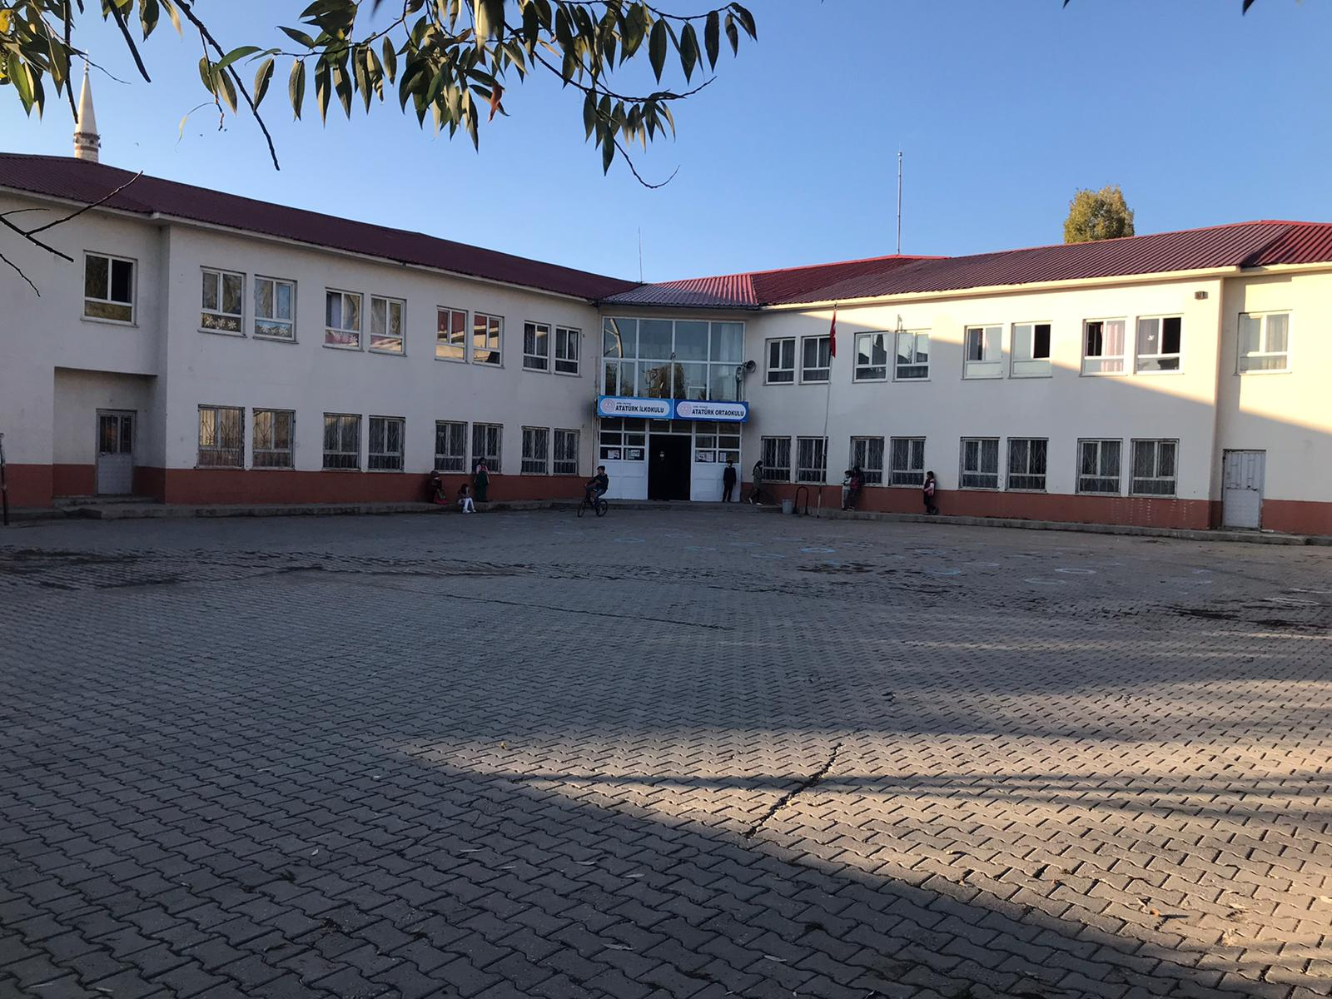

PATNOS/ AĞRI

**ATATÜRK ORTAOKULU**

**STRATEJİK PLANI**

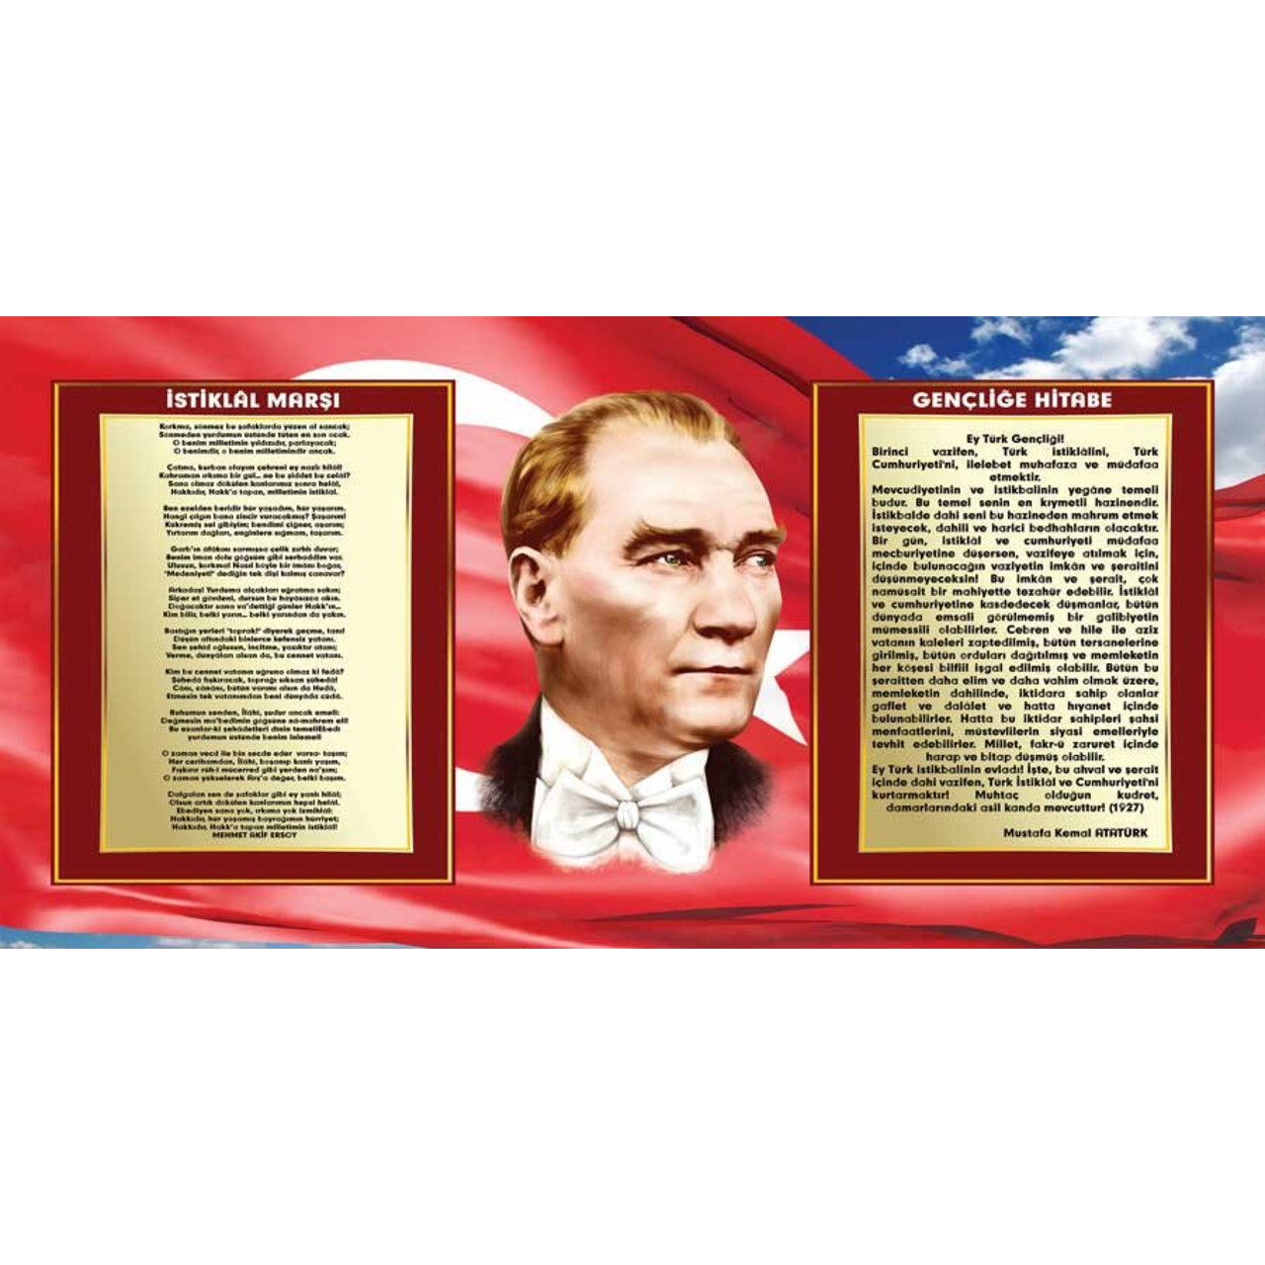



# *‘’Milli Eğitimin gayesi yalnız hükümete memur yetiştirmek değil, daha çok memlekete ahlaklı, karakterli, cumhuriyetçi, inkılâpçı, olumlu, atılgan, başladığı işleri başarabilecek kabiliyette, dürüst, düşünceli, iradeli, hayatta rastlayacağı engelleri aşmaya kudretli, karakter sahibi genç yetiştirmektir. Bunun için de öğretim programları ve sistemleri ona göre düzenlenmelidir.’’ 1923*

***Mustafa Kemal ATATÜRK***

**Okul/Kurum Bilgileri**

|  |  |  |  |  |  |  |  |
| --- | --- | --- | --- | --- | --- | --- | --- |
| İli:AĞRI | | | | **İlçesi:** PATOS | | | |
| **Adres:** | CUMHURİYET MAHALLESİ/AĞRI VAN ÇEVRE YOLU ÜZERİ /VAN BULVARI CADDESİ /PATNOS/AĞRI | | | **Coğrafi Konum (link):** | | 42°07'23.1"N 42°59'26.8"E | |
| **Telefon Numarası:** |  | | | **Faks Numarası:** | |  | |
| **e- Posta Adresi:** | [725859@meb.k12.tr](mailto:725859@meb.k12.tr) | | | **Web sayfası adresi:** | | ataturkortaokulu.meb.k12.tr/ | |
| **Kurum Kodu:** | **725859** | | | **Öğretim Şekli:** | | İkili | |
| **Okulun Hizmete Giriş Tarihi : 1972-1973 (2005 Yeni Bin )** | | | | **Toplam Çalışan Sayısı** | | 3 | |
| **Öğrenci Sayısı:** | Kız | 144 | | **Öğretmen Sayısı** | Kadın | 8 | |
| Erkek | 156 | | Erkek | 11 | |
| **Toplam** | 300 | | **Toplam** | 19 | |
| **Derslik Başına Düşen Öğrenci Sayısı** | | | :23,07 | **Şube Başına Düşen Öğrenci Sayısı** | | | 23,07 |
| **Öğretmen Başına Düşen Öğrenci Sayısı** | | | :15,78 | **Şube Başına 30’dan Fazla Öğrencisi Olan Şube Sayısı** | | | :0 |
| **Öğrenci Başına Düşen Toplam Gider Miktarı** | | | 285,035 | **Öğretmenlerin Kurumdaki Ortalama Görev Süresi** | | | 3 |

# **Sunuş**

Çok hızlı gelişen, değişen teknolojilerle bilginin değişim süreci de hızla değişmiş ve başarı için sistemli ve planlı bir çalışmayı kaçınılmaz kılmıştır. Sürekli değişen ve gelişen ortamlarda çağın gerekleri ile uyumlu bir eğitim öğretim anlayışını sistematik bir şekilde devam ettirebilmemiz, belirlediğimiz stratejileri en etkin şekilde uygulayabilmemiz ile mümkün olacaktır. Başarılı olmak da iyi bir planlama ve bu planın etkin bir şekilde uygulanmasına bağlıdır.

Kapsamlı ve özgün bir çalışmanın sonucu hazırlanan Stratejik Plan okulumuzun çağa uyumu ve gelişimi açısından tespit edilen ve ulaşılması gereken hedeflerin yönünü doğrultusunu ve tercihlerini kapsamaktadır. Katılımcı bir anlayış ile oluşturulan Stratejik Plânın, okulumuzun eğitim yapısının daha da güçlendirilmesinde bir rehber olarak kullanılması amaçlanmaktadır.

Belirlenen stratejik amaçlar doğrultusunda hedefler güncellenmiş ve okulumuzun 2024-2028 yıllarına ait stratejik plânı hazırlanmıştır.

Bu planlama; 5018 sayılı Kamu Mali Yönetimi ve Kontrol Kanunu gereği, Kamu kurumlarında stratejik planlamanın yapılması gerekliliği esasına dayanarak hazırlanmıştır. Zoru hemen başarırız, imkânsızı başarmak zaman alır.

Okulumuza ait bu planın hazırlanmasında her türlü özveriyi gösteren ve sürecin tamamlanmasına katkıda bulunan idarecilerimize, stratejik planlama ekiplerimize, İlçe Milli Eğitim Müdürlüğümüz Strateji Geliştirme Bölümü çalışanlarına teşekkür ediyor, bu plânın başarıyla uygulanması ile okulumuzun başarısının daha da artacağına inanıyor, tüm personelimize başarılar diliyorum.

**Erhan ÇELİK**

**Okul Müdürü**

**İÇİNDEKİLER**

Okul/Kurum Bilgileri 2

Okul Müdürü Sunuş 3

İçindekiler 4

**DİZİN**

Tablolar ve Şekiller 5

Kısaltmalar 6

Tanımlar 8

**BÖLÜM I:**

Giriş Ve Hazırlık Süreci 10

Stratejik Planı Hazırlık Süreci 11

Stratejik Planlama Kordinasyon Ekibi 12

**BÖLÜM** **II:**

Durum Analizi 13

Tarihi Gelişim 13

Üst Politika Belgeleri Analizi 14

Faaliyet Alanları ile Ürün ve Hizmetler 15

Mevzuat Analizi 17

Paydaş Analizi 18

Kurum İçi Analizi 20

Teknolojik Kaynaklar 22

PEST-LE 24

GZFT 28

Sorun ve Gelişim Alanları 29

**BÖLÜM III:**

Geleceğe Bakış 31

Misyonumuz 31

Vizyonumuz ve Temel Değerler 32

Amaç, Hedeflere İlişkin Mimari 33

**BÖLÜM IV:**

Maliyetlendirme 35

2024-2028 Stratejik Planı Faaliyet/Proje Maliyetlendirme Tablosu(Tablo 9) 36

**BÖLÜM V:**

İzleme Ve Değerlendirme Modeli 37

İzleme Ve Değerlendirme Süreci(Tablo 10) 38

**DİZİN**

**Tablolar ve Şekiller**

**Tablo 1:** Strateji Geliştirme Kurulu (Stratejik Planlama Üst Kurulu)

**Tablo 2:** Stratejik Planlama Ekibi

**Tablo 3:** Okulumuzda Çalışan Personel Sayısı

**Tablo 4:** Üst Politika Belgeleri

**Tablo 5:** Okul Çalışanları Mevcut Verileri

**Tablo 6:** Öğrenci Sayıları

**Tablo 7:** Öğretmen Bilgileri

**Tablo 8:** PESTLE Matrisi

**Tablo 9:** 2024-2028 Stratejik Planı Faaliyet/Proje Maliyetlendirme Tablosu

**Tablo 10:** İzleme ve Değerlendirme Süreci

**Şekil 1:** Atatürk Ortaokulu Müdürlüğü Teşkilat Yapısı

# **Kısaltmalar**

|  |  |  |
| --- | --- | --- |
| **AB** | Avrupa Birliği | |
| **AP** | Alt Program | |
| **BİLSEM** | Bilim ve Sanat Merkezi | |
| **BT** | Bilişim Teknolojileri | |
| **CİMER** | Cumhurbaşkanlığı İletişim Merkezi | |
| **CK** | Cumhurbaşkanlığı Kararnamesi | |
| **D-AOBM** | Diller için Avrupa Ortak Başvuru Metni | |
| **DYK** | Destekleme ve Yetiştirme Kursları | |
| **DYS** | Doküman Yönetim Sistemi | |
| **EBA** | Eğitim Bilişim Ağı | |
| **FATİH** | Fırsatları Artırma ve Teknolojiyi İyileştirme Hareketi | |
| **GZFT** | Güçlü Yönler, Zayıf Yönler, Fırsatlar ve Tehditler Analizi | |
| **HTS** | Hukuk Takip Sistemi | |
| **İKS** | Kurum Standartları Modülü | |
| **İYEP** | İlkokullarda Yetiştirme Programı | |
| **MEB** | Millî Eğitim Bakanlığı | |
| **MEBBİS** | Millî Eğitim Bakanlığı Bilişim Sistemleri | |
| **MTSK** | | Motorlu Taşıtlar Sürücü Kursları |
| **MEİS** | | Millî Eğitim İstatistik Modülü |
| **OECD** | | : Organisation for Economic Co-operation and Development (İktisadi İş Birliği ve Kalkınma Teşkilatı) |
| **OSB** | | : Organize Sanayi Bölgesi |
| **ÖBA** | | : Öğretmen Bilişim Ağı |
| **PESTLE** | | : Politik, Ekonomik, Sosyolojik, Teknolojik, Yasal ve Ekolojik Analiz |
| **PG** | | : Performans Göstergesi |
| **RAM** | | : Rehberlik Araştırma Merkezi |
| **STK** | | : Sivil Toplum Kuruluşu |
| **TEFBİS** | | : Türkiye’de Eğitimin Finansmanı ve Eğitim Harcamaları Bilgi Yönetim Sistemi |
| **TÜBİTAK** | | : Türkiye Bilimsel ve Teknolojik Araştırma Kurulu |
| **TYÇ** | | : Türkiye Yeterlilikler Çerçevesi |
| **TYT** | | : Temel Yeterlilik Testi |
| **UEK** | | : Uzaktan Eğitim Kapısı |

# **Tanımlar**

**Bütünleştirici Eğitim (Kaynaştırma Eğitimi):** Özel eğitime ihtiyacı olan bireylerin eğitimlerini, destek eğitim hizmetleri de sağlanarak akranlarıyla birlikte resmî veya özel örgün ve yaygın eğitim kurumlarında sürdürmeleri esasına dayanan özel eğitim uygulamalarıdır.

**Coğrafi Bilgi Sistemi (CBS) :** [Dünya](http://www.wikizeroo.net/index.php?q=aHR0cHM6Ly90ci53aWtpcGVkaWEub3JnL3dpa2kvRCVDMyVCQ255YQ) üzerindeki karmaşık sosyal, ekonomik, çevresel vb. sorunların çözümüne yönelik mekâna/konuma dayalı karar verme süreçlerinde kullanıcılara yardımcı olmak üzere, büyük hacimli [coğrafi](http://www.wikizeroo.net/index.php?q=aHR0cHM6Ly90ci53aWtpcGVkaWEub3JnL3dpa2kvQ28lQzQlOUZyYWZp) verilerin; toplanması, depolanması, işlenmesi, yönetimi, mekânsal analizi, sorgulaması ve sunulması fonksiyonlarını yerine getiren donanım, yazılım, personel, coğrafi veri ve yöntem bütünüdür.

**Destekleme ve Yetiştirme Kursları:** Resmî ve özel örgün eğitim kurumlarına devam eden öğrenciler ile yaygın eğitim kurumlarına devam etmekte olan kursiyerleri, örgün eğitim müfredatındaki derslerle sınırlı olarak, destekleme ve yetiştirme amacıyla açılan kurslardır.

**Eğitsel Değerlendirme:** Bireyin tüm gelişim alanlarındaki özellikleri ve akademik disiplin alanlarındaki yeterlilikleri ile eğitim ihtiyaçlarını eğitsel amaçla belirleme sürecidir.

**İşletmelerde Meslekî Eğitim:** Meslekî ve teknik eğitim okul ve kurumları öğrencilerinin beceri eğitimlerini işletmelerde, teorik eğitimlerini ise meslekî ve teknik eğitim okul ve kurumlarında veya işletme ve kurumlarca tesis edilen eğitim birimlerinde yaptıkları eğitim uygulamalarını ifade eder.

**Okul-Aile Birlikleri:** Eğitim kampüslerinde yer alan okullar dâhil Bakanlığa bağlı okul ve eğitim kurumlarında kurulan birliklerdir.

**Ortalama Eğitim Süresi:** Birleşmiş Milletler Kalkınma Programının yayınladığı İnsani Gelişme Raporu'nda verilen ve 25 yaş ve üstü kişilerin almış olduğu eğitim sürelerinin ortalaması şeklinde ifade edilen eğitim göstergesini ifade etmektedir.

**Öğrenme Analitiği Platformu:** Eğitsel Veri Ambarı üzerinde çalışacak, öğrencilerin akademik verileriyle birlikte ilgi, yetenek ve mizacına yönelik verilerinin de birlikte değerlendirildiği platformdur.

**Örgün Eğitim Dışına Çıkma:** Ölüm ve yurt dışına çıkma haricindeki nedenlerin herhangi birisine bağlı olarak örgün eğitim kurumlarından ilişik kesilmesi durumunu ifade etmektedir.

**Örgün Eğitim:** Belirli yaş grubundaki ve aynı seviyedeki bireylere, amaca göre hazırlanmış programlarla, okul çatısı altında düzenli olarak yapılan eğitimdir. Örgün eğitim; okul öncesi, ilkokul, ortaokul, ortaöğretim ve yükseköğretim kurumlarını kapsar.

**Özel Politika veya Uygulama Gerektiren Gruplar (Dezavantajlı Gruplar):** Diğer gruplara göre eğitiminde ve istihdamında daha fazla güçlük çekilen kadınlar, gençler, uzun süreli işsizler, engelliler gibi bireylerin oluşturduğu grupları ifade eder.

**Özel Yetenekli Çocuklar:** Yaşıtlarına göre daha hızlı öğrenen, yaratıcılık, sanat, liderliğe ilişkin kapasitede önde olan, özel akademik yeteneğe sahip, soyut fikirleri anlayabilen, ilgi alanlarında bağımsız hareket etmeyi seven ve yüksek düzeyde performans gösteren bireydir.

**Tanılama:** Özel eğitime ihtiyacı olan bireylerin tüm gelişim alanlarındaki özellikleri ile yeterli ve yetersiz yönlerinin, bireysel özelliklerinin ve ilgilerinin belirlenmesi amacıyla tıbbî, psiko-sosyal ve eğitim alanlarında yapılan değerlendirme sürecidir.

**Ulusal Dijital İçerik Arşivi:** Öğrenme süreçlerini destekleyen beceri destekli dönüşüm ile ülkemizin her yerinde yaşayan öğrenci ve öğretmenlerimizin eşit öğrenme ve öğretme fırsatlarını yakalamaları ve öğrenmenin sınıf duvarlarını aşması sağlamaya yönelik eğitsel dijital içerik ambarıdır.

**Uzaktan Eğitim:** Her türlü iletişim teknolojileri kullanılarak zaman ve mekân bağımsız olarak insanların eğitim almalarının sağlanmasıdır.

**Yaygın Eğitim:** Örgün eğitim sistemine hiç girmemiş ya da örgün eğitim sisteminin herhangi bir kademesinde bulunan veya bu kademeden ayrılmış ya da bitirmiş bireylere; ilgi, istek ve yetenekleri doğrultusunda ekonomik, toplumsal ve kültürel gelişmelerini sağlayıcı nitelikte çeşitli süre ve düzeylerde hayat boyu yapılan eğitim, öğretim, üretim, rehberlik ve uygulama etkinliklerinin bütününü ifade eder.

**Zorunlu Eğitim:** Dört yıl süreli ve zorunlu ilkokullar ile dört yıl süreli, zorunlu ve farklı programlar arasında tercihe imkân veren ortaokullar ve imam-hatip ortaokullarından oluşan ilköğretim ile ilköğretime dayalı, dört yıllık zorunlu, örgün veya yaygın öğrenim veren genel, mesleki ve teknik ortaöğretim kademelerinden oluşan eğitim sürecini ifade eder.

**I.BÖLÜM**

**Giriş ve Hazırlık Süreci**

İnsan doğası gereği mükemmele ulaşmayı ister, mükemmele ulaşma fikrinden verimlilik fikri doğmuştur. Bunun için kaynakların verimli bir şekilde kullanılması, büyük önem taşır. Bir kurumun verimliliği kadar etkinliği de önemlidir. Etkinlik ‘doğru işler yapmaktır.’ Bu da rasyonel planlamayla olur.

Okulumuzun stratejik planı hazırlanırken paydaşlarımızın tümünün fikirlerini almaya azami ölçüde dikkat ettik. Gelişmeye açık yönlerimizi, tehditlerimizi, fırsatlarımızı ve güçlü yönlerimizi tespit ettik. Okulumuza yeni ufuklar açabilecek bir stratejik plan hazırlamaya çalıştık. Atatürk Ortaokulu olarak bütün paydaşlarımızın katılımıyla hazırladığımız bu planla önümüzdeki 5 yılda takip edeceğimiz stratejiyi ortaya koymuş, bu strateji doğrultusunda gerçekleştireceğimiz eylem planını hazırlamış bulunmaktayız. Artık bütün paydaşlarımızla birlikte ne yaptığımızın daha fazla bilincindeyiz.

Stratejik plan sayesinde zaten yapmakta olduğumuz çalışmaları artık belli bir plan ve program dâhilinde, neyi niçin yaptığımızı, sonuçtan neler beklediğimizi, beklediğimizi elde edip edemediğimizi nasıl ölçüp değerlendireceğimizi bilerek yapacağız. Ayrıca bu stratejik plan görev ve sorumluluklarımızı yerine getirmede maddi ve insan kaynaklarımızın daha etkili kullanılmasına olanak tanımaktadır.

Geleceğe yönelik misyon, vizyon, amaç-hedefler ve performans göstergeleri doğrultusunda daha güçlü iş birlikleri oluşturmayı ve paydaşlarımızdan daha çok destek sağlamayı hedefleyen plan okulumuzu daha ileriye götürmek için verdiğimiz ve vereceğimiz çabaların yol haritası olacaktır.

Atatürk Ortaokulu

Stratejik Plan Hazırlama Ekibi

**Stratejik Plan Hazırlık Süreci**

**Yasal Çerçeve**

5018 Sayılı Kamu Mali Yönetimi ve Kontrol Kanunu’nun 9. maddesi, MEB Strateji Geliştirme Başkanlığının 2013/26 Sayılı Genelgeleri, Milli Eğitim Bakanlığı 2024-2028 Stratejik Planı, Ağrı İl Milli Eğitim Müdürlüğü ve İlçe Milli Eğitim Müdürlüğümüzün 2024-2028 Stratejik Planı gibi yasal düzenlemelerle okulumuzun stratejik planının hazırlanması zorunlu hale gelmiştir.

**Atatürk Ortaokulu Müdürlüğü**

**2024-2028 Stratejik Planlama süreci:**

Atatürk Ortaokulu Müdürlüğü 2024-2028 dönemi stratejik planlama çalışmaları Milli Eğitim bakanlığının 2013/26 sayılı genelgeleri başlamıştır. İlk olarak Stratejik Planlama Üst Kurulu oluşturulmuştur. Daha sonra Okul Müdür Yardımcısı Suat BAYKAN’ın yönetiminde okul Stratejik Planlama Ekibi kurulmuştur.

Ekip tarafından oluşturulan çalışma takvimi kapsamında ilk aşamada durum analizi çalışmaları yapılmış ve durum analizi aşamasında paydaşlarımızın plan sürecine aktif katılımını sağlamak üzere paydaş anketi, toplantı ve görüşmeler yapılmıştır.

Durum analizinin ardından geleceğe yönelim bölümüne geçilerek okulumuzun amaç, hedef, gösterge ve eylemleri belirlenmiştir. Çalışmaları yürüten Strateji Planlama Üst Kurulu ve Stratejik Planlama Ekibi bilgileri aşağıda verilmiştir. (Tablo-1 ve Tablo-2)

**Tablo 1. Strateji Geliştirme Kurulu**

|  |  |  |  |
| --- | --- | --- | --- |
| **Sıra No** | **Adı Soyadı** | **Görev Yeri** | **Unvanı** |
| **1** | Erhan ÇELİK | Atatürk Ortaokulu | Okul Müdürü |
| **2** | Suat BAYKAN | Atatürk Ortaokulu | Müdür Yardımcısı |
| **3** | Recep ATIŞ | Atatürk Ortaokulu | Öğretmen |
| **4** | Eren YAMAK | Atatürk Ortaokulu | Öğretmen |
| **5** | Nedim TUTAR | - | Okul-Aile Birliği Başkanı |

**Tablo 2. Strateji Geliştirme Ekibi**

|  |  |  |  |
| --- | --- | --- | --- |
| **Sıra No** | **Adı Soyadı** | **Görev Yeri** | **Unvanı** |
| **1** | Suat BAYKAN | Atatürk Ortaokulu | Müdür Yardımcısı |
| **2** | Emrah ZENGİN | Atatürk Ortaokulu | Öğretmen |
| **3** | Ragıp ÖZBİNGÖLLÜ | Atatürk Ortaokulu | Öğretmen |
| **4** | Zahide YAVUZ | Atatürk Ortaokulu | Öğretmen |
| **5** | Zeliha ARSLAN | Atatürk Ortaokulu | Öğretmen |

**Not:** Okulda tek müdür yardımcısı olduğundan Strateji Geliştirme Kuruluna ve Strateji Geliştirme Ekibine aynı kişi yazılmıştır.

**II. BÖLÜM**

**DURUM ANALİZİ**

Durum analizi bölümünde okulumuzun mevcut durumu ortaya konularak “neredeyiz?” sorusuna yanıt bulunmaya çalışılmıştır.

Bu kapsamda okulumuzun tarihi gelişimi, faaliyet alanları ile ürün ve hizmetler, mevzuat analizi, paydaş analizi, kurum içi ve dışı analizi, PEST-LE(Politik, Ekonomik, Sosyal, Teknolojik, Yasal ve Çevresel Çevre) Analizi, GZFT(Güçlü, zayıf, fırsat, tehdit) Analizi, Sorun\Gelişim Alanları ile ilgili çalışmalar yapılmış olup analizlere bu bölümde yer verilmiştir.

1. **Tarihi Gelişim**

Okulumuz 1972-1973 yılında 2144 metrekare alana, 2 kat olarak yapılmıştır. İkili eğitim yapılmaktadır. Derslik başına ortalama 30 öğrenci bulunmaktadır. Eğitim öğretim bilgi teknolojileri ile desteklenmektedir. Bütün sınıflarımızda akıllı tahta bulunmaktadır. Bina olarak betonarme yığma binadır. Okulumuz kalorifer( önümüzdeki dönem 2024-2025 eğitim Öğretim yılında doğal gaz sistemine geçinilmesi planlanmaktadır.) sistemi ile kömür yakılarak ısıtılmaktadır. Okulumuz bünyesinde anasınıfı da (ikili) bulunmaktadır.

Okulumuz çevre ile iyi ilişkiler içerisinde olup okul-veli-öğrencilerle birlikte başarının arttırılması için iş birliği yapılmaktadır. Okulumuzun tüm öğretmenleri, olarak öğrencilerimizin iyi bir geleceğe sahip olması için çözümün eğitim olmasına inanıyoruz ve bu yönde gayret gösteriyoruz. .

       Okulumuzun bina durumu ve özellikleri bakımından okul binası betonarme şeklinde yapılmış olup iki katlıdır. İlk katta 8 sınıf ve anasınıfı, öğretmenler odası, öğrenci tuvaletleri, personel odası ve laboratuvar; 2.katta ise 8 sınıf, Müdür odası, Müdür yardımcısı odası, öğretmen tuvaletleri, ambar, kütüphane, rehberlik servisi odası, bilişim odası, mescit, arşiv ve spor odası bulunmaktadır. Bahçemizin durumu ise okul bahçesi oldukça geniş olup spor sahaları bulunmaktadır. Bahçe ihata duvarı yapılmış olup bahçenin bakımı ve güvenliği sağlanmaktadır. Ana yola bitişik olduğundan dolayı bahçede sürekli olarak iki tane nöbetçi öğretmen görevlendirilmekte olup gerekli önlemler hassasiyetle takip edilmektedir.

**Tablo 3: Okulumuzda Çalışan Personel Sayısı (2023/2024)**

|  |  |  |  |
| --- | --- | --- | --- |
| Unvan | Erkek | Kadın | Toplam |
| Okul Müdürü | 1 | 0 | 1 |
| Müdür Yardımcısı | 1 | 0 | 1 |
| Sınıf Öğretmeni | 0 | 0 | 0 |
| Branş Öğretmeni | 11 | 8 | 19 |
| Rehber Öğretmen | 1 | 0 | 1 |
| Yardımcı Personel | 1 | 0 | 1 |
| **Toplam** | **15** | **8** | **23** |

**2. Üst Politika Belgeleri Analizi**

Patnos İlçe Milli Eğitim Müdürlüğüne görev ve sorumluluk yükleyen amir hükümlerin tespit edilmesi için tüm üst politika belgeleri ayrıntılı olarak taranmış ve bu belgelerde yer alan politikalar incelenmiştir. İlçe Milli Eğitim Müdürlüğü 2024 -2028 Stratejik Planı’nın hazırlanmasında bu belgelerden yararlanılmıştır. Analiz edilen belgeler tablo 4’ te gösterilmiştir.

**Tablo 4: Üst Politika Belgeleri**

* Öğretmen Strateji Belgesi
* İklim Değişikliği Eylem Planı
* Kadının Güçlenmesi Strateji Belgesi ve Eylem Planı
* Karayolu Trafik Güvenliği Strateji Belgesi
* Mobilite Araç ve Teknolojileri Yol Haritası
* Su Verimliliği Strateji Belgesi ve Eylem Planı
* Ulusal Deprem Stratejisi ve Eylem Planı
* Ulusal Genç İstihdam Stratejisi ve Eylem Planı
* Ulusal Enerji Verimliliği Eylem Planı
* Ulusal Girişimcilik Stratejisi ve Eylem Planı
* Ulusal Yapay Zekâ Stratejisi
* 2023-2028 Türkiye Çocuk Hakları Strateji Belgesi ve Eylem Planı
* 2024-2028 Kadının Güçlenmesi Strateji Belgesi ve Eylem Planı

**Sektörel ve Tematik Strateji Belgeleri**

* Kalkınma Planları
* Orta Vadeli Programlar
* Orta Vadeli Mali Planlar
* Cumhurbaşkanlığı Yıllık Programları
* MEB 2019-2023 Stratejik Planı
* Millî Eğitim Şûra Kararları
* 5018 sayılı Kamu Mali Yönetimi ve Kontrol Kanunu
* MEB 2023 Bütçe Yılı Sunuşu
* 2022-2023 MEB İstatistikleri

**Temel Üst Politika Belgeleri**

1. **Faaliyet Alanları ile Ürün ve Hizmetler**

Okulumuz; Ağrı ili Patnos ilçesi Cumhuriyet Mahallesinde olup 5,6,7, ve 8.sınıfa kadar olan okul çağındaki çocuklarımızın cinsiyet gözetilmeksizin, T.C Anayasasının eğitimle ilgili hükümleri,1739 sayılı Milli Eğitim Temel Kanunu, 222 sayılı İlköğretim ve Eğitim Kanunu, İlköğretim Kurumları yönetmeliği doğrultusunda eğitim-öğretim görmelerine yardımcı olmak, onları ortaöğretim kurumları ve Mesleki Eğitim kurumlarına hazırlamaktır.

**a) Eğitimi geliştirmeye yönelik görevler:**

1. Eğitim öğretim programlarının uygulanmasını sağlamak, uygulama rehberleri hazırlamak,
2. Ders kitapları, öğretim materyalleri ve eğitim araç-gereçlerine ilişkin işlemleri yürütmek, etkin kullanımlarını sağlamak,
3. Eğitimde fırsat eşitliğini sağlamak,
4. Eğitime erişimi teşvik edecek ve artıracak çalışmalar yapmak,
5. Eğitim hizmetlerinin yürütülmesinde verimliliği sağlamak,
6. Eğitim öğretim programlarının uygulanmasını sağlamak, uygulama rehberleri hazırlamak,
7. Ders kitapları, öğretim materyalleri ve eğitim araç-gereçlerine ilişkin işlemleri yürütmek, etkin kullanımlarını sağlamak,
8. Eğitimde fırsat eşitliğini sağlamak,
9. Eğitime erişimi teşvik edecek ve artıracak çalışmalar yapmak,

10) Eğitim hizmetlerinin yürütülmesinde verimliliği sağlamak,

**b) Eğitim kurumlarına yönelik görevler:**

1. Eğitim ortamlarının fiziki imkânlarını geliştirmek,
2. Resmi eğitim kurumlarının açılması, kapatılması ve dönüştürülmesi işlemlerini yürütmek,
3. Öğrencilere barınma hizmeti sunulan eğitim kurumlarında bu hizmeti yürütmek,
4. Eğitim kurumları arasında iş birliğini sağlamak,
5. Eğitim kurumlarının idari kapasite ve yönetim kalitesinin geliştirilmesini sağlamak,
6. Eğitim kurumlarının hizmet, verimlilik ve donatım standartlarını uygulamak, yerel ihtiyaçlara göre belirlenen çerçevede standartlar geliştirmek ve uygulamak,
7. Eğitim kurumlarındaki iyi uygulama örneklerini teşvik etmek, yaygınlaşmasını sağlamak,
8. Eğitim kurumları arasındaki kalite ve sayısal farklılıkları giderecek tedbirler almak,
9. Kutlama veya anma gün ve haftalarının programlarını hazırlamak, uygulatmak

10) Öğrenci velileri ve diğer tarafların eğitime desteklerini sağlayıcı faaliyetler yapmak.

**c) Öğrencilere yönelik görevler:**

1. Rehberlik ve yöneltme/yönlendirme çalışmalarını planlamak, yürütülmesini sağlamak,
2. Öğrencilerin eğitim kurumlarına aidiyet duygusunu geliştirmeye yönelik çalışmalar yapmak, yaptırmak ve sonuçlarını raporlaştırmak,
3. Öğrencilerin kayıt-kabul, nakil, kontenjan, ödül, disiplin ve başarı değerlendirme iş ve işlemlerinin yürütülmesini sağlamak,
4. Öğrencilerin yatılılık ve burslulukla ilgili işlemlerini yürütmek,
5. Öğrencilerin ulusal ve uluslararası sosyal, kültürel, sportif ve izcilik etkinliklerine ilişkin iş ve işlemlerini yürütmek,
6. Öğrencilerin okul başarısını artıracak çalışmalar yapmak, yaptırmak,
7. Öğrencilerin eğitim sistemi dışında bırakılmamasını sağlayacak tedbirleri almak,
8. Yurtdışında eğitim alan öğrencilerle ilgili iş ve işlemleri yürütmek,
9. Öğrencilerin okul dışı etkinliklerine ilişkin çalışmalar yapmak, yaptırmak,
10. Sporcu öğrencilere yönelik hizmetleri planlamak, yürütülmesini sağlamak.

**ç) İzleme ve değerlendirmeye yönelik görevler:**

1. Eğitim kurumu yöneticilerinin performanslarını izlemek ve değerlendirmek,
2. Eğitim öğretim programlarının uygulanmasını izlemek ve değerlendirmek,
3. Öğretim materyallerinin kullanımını izlemek ve değerlendirmek,
4. Öğretmen yeterliliklerini izlemek ve değerlendirmek.

**Bunların yanında Milli Eğitim Bakanlığı İl ve İlçe Milli Eğitim Müdürlükleri Yönetmeliğinde belirtilen faaliyetleri kapsamaktadır.**

1. **Mevzuat Analizi**

Atatürk Ortaokulu Müdürlüğü 2024-2028 Stratejik Planın hazırlanmasında aşağıdaki kanun ve yönetmelikler dikkate alınmıştır.

* 1739 Sayılı Milli Eğitim Temel Kanunu
* 222 Sayılı İlköğretim ve Eğitim Temel Kanunu
* 657 Sayılı Devlet Memurları Kanunu
* Özel Öğretim Kurumları Yönetmeliği
* İl ve İlçe Milli Eğitim Müdürlükleri Yönetmeliği
* Okul Öncesi Eğitim ve İlköğretim Kurumları Yönetmeliği
* Ortaöğretim Kurumları Yönetmeliği
* İlköğretim ve Ortaöğretim Kurumları Sosyal Etkinlikler Yönetmeliği
* Millî Eğitim Bakanlığı ile Diğer Bakanlıklara Bağlı Okullardaki Görevlileri Öğrencilerin Kılık Kıyafetlerine İlişkin Yönetmelik
* Millî Eğitim Bakanlığı ve Bakanlığa Bağlı Kuruluşlardan Gelen Genelgeler
* İlköğretim Kurumları Standartları Yönergesi
* MEB Talim ve Terbiye Kurulu Başkanlığı Tarafından Onaylanmış Olan Öğretim Programlarının Uygulama Esasları ile İlgili Kurul Kararlar

1. **Paydaş Analizi**

Kurumumuzun temel paydaşları öğretmen, öğrenci ve veli olmakla birlikte eğitimin dışsal etkisi sebebiyle okul çevresinde de etkileşim içinde olunan geniş bir paydaş kitlesi mevcuttur. Paydaşlarımızın görüşleri anket, toplantı, istek ve şikâyet kutuları, elektronik ortamda iletilen öneriler ve şikâyetler de dâhil olmak üzere çeşitli yöntemlerle sürekli olarak alınmaktadır.

**Öğrenci Anket Sonuçlar: %(Yüzdeleri)**

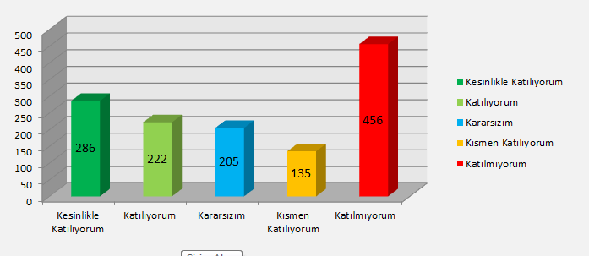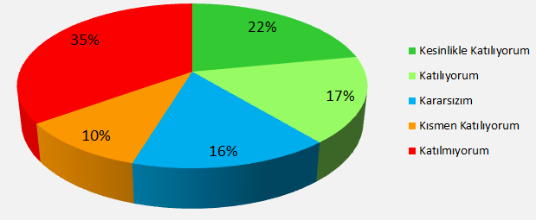

Atatürk Ortaokuluna katılan 100 öğrenci üzerinden; 13 maddelik anket düzenlenmiştir. Anket tam puanı 1304 olup bunun üzerinden 286 puan Kesinlikle Katılıyorum, 222 puan katılıyorum,205 puan Karasızım,135 puan Kısmen Katılıyorum,486 puan Katılmıyorum sonucu çıkmıştır.

**Öğretmen Anket Sonuçlar: %(Yüzdeleri)**

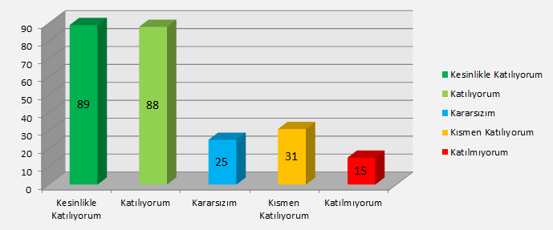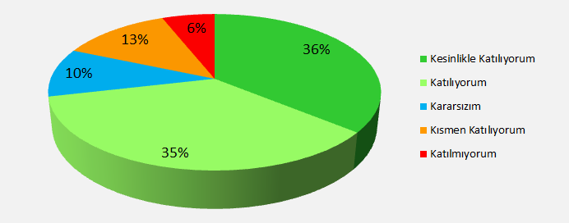

Atatürk Ortaokulu 19 öğretmen üzerinden; 13 maddelik anket düzenlenmiştir. Anket tam puanı 248 olup bunun üzerinden 89 puan Kesinlikle Katılıyorum,88 puan katılıyorum,25 puan Karasızım,31 puan Kısmen Katılıyorum,15 puan katılmıyorum sonucu çıkmıştır.

**Veli Anket Sonuçlar: %(Yüzdeleri)**

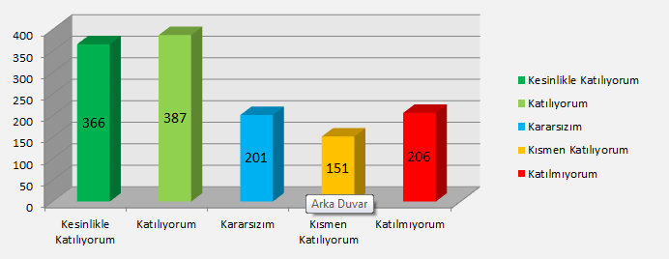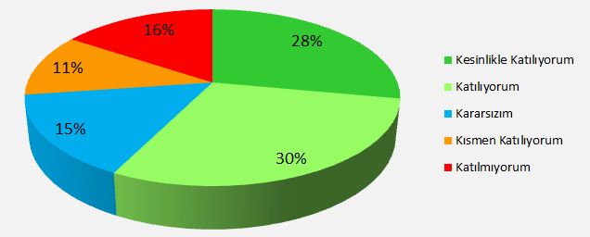

Atatürk Ortaokulu katılan 101 veli üzerinden; 13 maddelik anket düzenlenmiştir. Anket tam puanı 1311 olup bunun üzerinden 366 puan Kesinlikle Katılıyorum,387 puan katılıyorum, 201 puan Karasızım,151 puan Kısmen Katılıyorum,206 puan Katılmıyorum sonucu çıkmıştır.

1. **Kurum İçi Analiz**
2. **Kurum içi analiz;**

***Atatürk Ortaokulu Müdürlüğünün Teşkilat Yapısı***

**Şekil 1: Atatürk Ortaokulu Müdürlüğü Teşkilat Yapısı**

**Erhan ÇELİK**

**Okul Müdürü**

Suat BAYKAN

Müdür Yardımcısı

**Tablo 5: Okul Çalışanları Mevcut Verileri**

|  |  |  |
| --- | --- | --- |
|  | | ATATÜRK İLKOKULU  ÇALIŞAN PERSONEL SAYISI |
| Yıllara Göre Dağılım | 2022 | 19 |
| 2023 | 19 |
| 2024 | 19 |
| 2025 | 20 |
| 2026 | 20 |
| 2027 | 20 |
| 2028 | 21 |

**Tablo 6: Öğrenci Sayıları**

|  |  |  |  |  |  |
| --- | --- | --- | --- | --- | --- |
| **ATATÜRK**  **ORTAOKULU** | **5.**  **SINIF** | **6.**  **SINIF** | **7.**  **SINIF** | **8.**  **SINIF** | **TOPLAM** |
| 71 | 77 | 82 | 70 | **300** |

**İSTİK KURUMU**

**Öğretmen Bilgileri**

**Tablo 7: Öğretmen Bilgileri 2023/2024**

|  |  |  |  |
| --- | --- | --- | --- |
|  | **ÖĞRETMEN**  **SAYISI** | **ÖĞRETMEN**  **İHTİYACI** |  |
|  |  |
|  |
|  |
| **ATATÜRK**  **ORTAOKULU** | 19 | 1 |  |
| **TOPLAM** | 19 | 1 |  |

**OKULLULAŞMA ORANLARI**

**Teknolojik Kaynaklar**

|  |  |  |  |  |  |  |  |  |  |
| --- | --- | --- | --- | --- | --- | --- | --- | --- | --- |
| Okul/Kurumun Teknolojik Altyapısı | | | | | | | | | |
| **Araç-Gereçler** | **2020** | | | **2021** | | **2022** | | **İhtiyaç** | |
| Bilgisayar | 20 | | | 20 | | 20 | | 10 | |
| Yazıcı | 6 | | | 6 | | 6 | | 2 | |
| Tarayıcı | 1 | | | 1 | | 1 | | 1 | |
| Tepegöz | 0 | | | 0 | | 0 | | 0 | |
| Projeksiyon | 1 | | | 1 | | 1 | | 1 | |
| Televizyon | 1 | | | 1 | | 1 | | 2 | |
| İnternet bağlantısı | 1 | | | 1 | | 1 | | 0 | |
| Fen Laboratuvarı | 1 | | | 1 | | 1 | | 0 | |
| Bilgisayar Lab. | 1 | | | 1 | | 1 | | 0 | |
| Fax | 0 | | | 0 | | 0 | | 1 | |
| Video | 0 | | | 0 | | 0 | | 0 | |
| DVD Player | 0 | | | 0 | | 0 | | 0 | |
| Fotoğraf makinesi | 0 | | | 0 | | 0 | | 1 | |
| Kamera | 7 | | | 7 | | 7 | | 4 | |
| Okul/kurumun İnternet sitesi | 1 | | | 1 | | 1 | | 0 | |
| Personel/e-mail adresi oranı | % 100 | | | % 100 | | % 100 | | % 0 | |
| Diğer araç-gereçler | - | | | - | | - | | - | |
| Okul/Kurumun Fiziki Altyapısı | | | | | | | | |
| **Fiziki Mekân** | | **Var** | **Yok** | | **Adedi** | | **İhtiyaç** | |
| Öğretmenler Odası | | X |  | | 1 | | 0 | |
| Ekipman Odası | |  | X | | 0 | | 1 | |
| Kütüphane | | X |  | | 1 | | 0 | |
| Rehberlik Servisi | | X |  | | 1 | | 0 | |
| Resim Odası | |  | X | | 0 | | 1 | |
| Müzik Odası | |  | X | | 0 | | 1 | |
| Çok Amaçlı Salon | |  | X | | 0 | | 1 | |
| Ev Ekonomisi Odası | |  | X | | 0 | | 0 | |
| İş ve Teknik Atölyesi | |  | X | | 0 | | 1 | |
| Bilgisayar laboratuvarı | | X |  | | 1 | | 0 | |
| Yemekhane | |  | X | | 0 | | 1 | |
| Spor Salonu | |  | X | | 0 | | 1 | |
| Otopark | |  | X | | 0 | | 1 | |
| Spor Alanları | | X |  | | 1 | | 0 | |
| Kantin | | X |  | | 1 | | 0 | |
| Fen Bilgisi Laboratuvarı | | X |  | | 1 | | 0 | |
| Atölyeler | |  | X | | 0 | | 1 | |
| Bölümlere Ait Depo | |  | X | | 0 | | 1 | |
| Bölüm Laboratuvarları | |  | X | | 0 | | 0 | |
| İdareci Odaları | | X |  | | 3 | | 0 | |
| Arşiv | | X |  | | 1 | | 1 | |

1. **PEST-LE (Politik, Ekonomik, Sosyal, Ekonomik, Teknolojik, Yasal ve Çevresel Çevre) Analizi**

PESTLE analiziyle kurumumuz üzerinde etkili olan veya olabilecek politik, ekonomik, sosyokültürel, teknolojik, yasal ve çevresel dış etkenlerin tespit edilmesi amaçlanmıştır. Kurumumuzu etkileyen ya da etkileyebilecek değişiklik ve eğilimlerin sınıflandırılması bu analizin ilk aşamasını oluşturmaktadır. Aşağıdaki matriste PESTLE unsurları içerisinde gerçekleşmesi muhtemel olan hususlar ile bunların oluşturacağı potansiyel fırsatlar ve tehditler ortaya konulmaktadır.

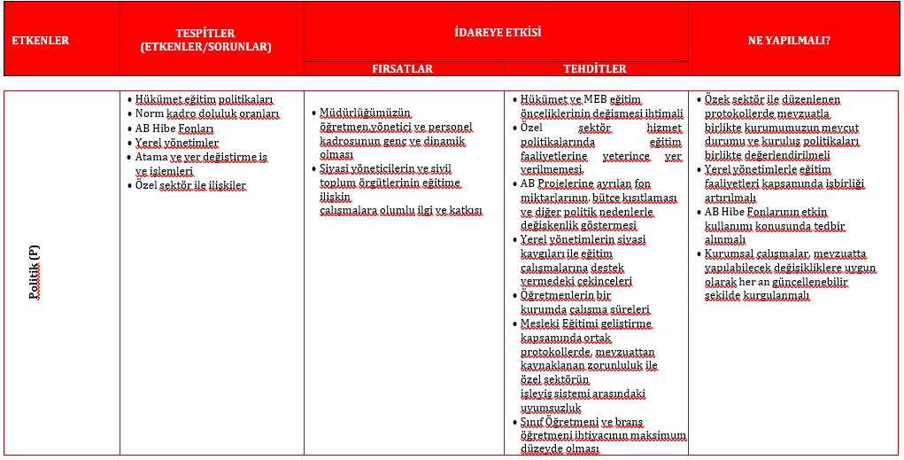**Tablo 8: PESTLE Matrisi**

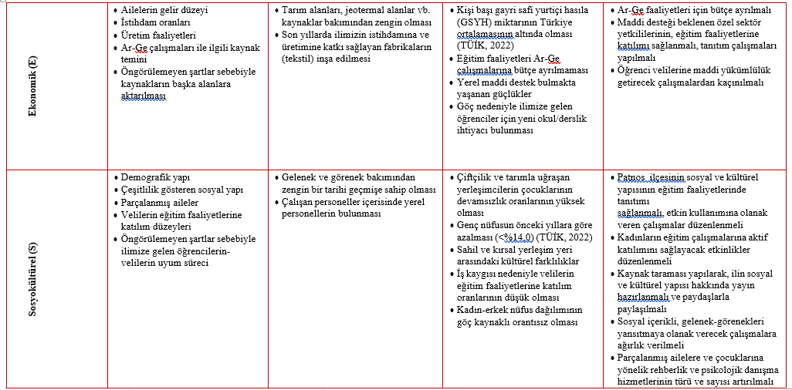

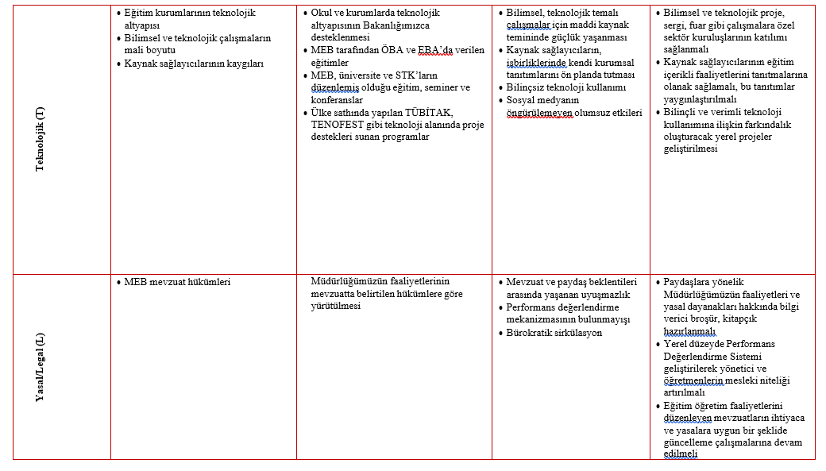

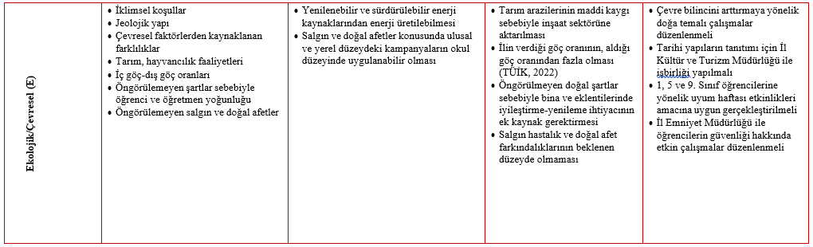

1. **GZFT(Güçlü, zayıf, fırsat, tehdit) Analizi**

GZFT Analizi sırasında paydaşlarımızın görüşlerinin alınması amacıyla anketler düzenlenmiş. Okullarda yönetici, öğretmen ve öğrencilerle görüşmeler yapılmıştır. Yapılan çalışmalarda amaç stratejik planda tüm paydaşların görüş ve düşüncelerinin yer almasıydı.

|  |  |
| --- | --- |
| **Sıra No.** | **Güçlü Yönler** |
| **1** | İlçemizde teknolojinin aktif olarak kullanılıyor olması (DYS, Mebbis, E-Okul…) |
| **2** | Hizmetiçi eğitim faaliyetlerinin verimli ve etkin olması |
| **3** | İlçe MEM personelin tecrübeli donanımlı ve dinamik olması |
| **4** | Evde eğitim hizmetlerinin yeterli seviyede olması |
| **5** | Öğrencilere yönelik sportif sosyal ve kültürel faaliyetlerin, yarışmaların etkin olarak yapılması |
| **6** | Hayat boyu öğrenme ve yaygın eğitim kurslarının yapılıyor olması |
| **7** | Genç ve dinamik öğretmen kadrosunun eğitim ve öğretime aktif katılıyor olması. |
| **8** | Diğer kurumlarla iş birliğinin yapılması |
| **9** | İl veİlçe MEM’in başarıyı artırıcı proje çalışmaları ile kültürel faaliyetleri planlama da aktif rol oynaması |
| **10** | İl ve İlçe MEM ile okullar arasında koordinasyonun olumlu düzeyde tutulması. |

|  |  |
| --- | --- |
| **Sıra No.** | **Zayıf Yönler** |
| **1** | Belediye ile iş birliğinin zayıf olması |
| **2** | Eğitim çalışanlarının motivasyon eksikliği |
| **3** | Okuma alışkanlığının az olması |
| **4** | Devamsızlık yapılan gün sayısının fazla olması |
| **5** | Fiziki şartların yetersiz olması (Spor salonu, toplantı salonu vb) |
| **6** | Ailelerin öğrencilerin eğitim öğretim faaliyetlerine yeterli önemi vermemesi |
| **7** | Velilerin eğitime bakış açısının olumsuz olması |
| **8** | Değerler eğitiminin yaparak yaşayarak uygulanamaması |
| **9** | Kız çocuklarının okullaşma oranın düşük olması |
| **10** | Eğitim öğretim sürecinin planlanmasında yapılan hataların varlığı |
| **11** | Eldeki maddi kaynakların etkin kullanılmaması |
| **12** | Resmi yazışmalar ile ilgili sıkıntılar yaşanması |
| **13** | Okul binamızın henüz faaliyete geçmemiş olması |

|  |  |
| --- | --- |
| **Sıra No.** | **Fırsatlar** |
| **1** | Okulun ilçe merkezinde olması |
| **2** | Bilgi teknolojilerinin eğitim öğretim süreci içinde payının giderek artması |
| **3** | İş-Kur’un yardımcı hizmet elemanları ile okulları desteklemesi |
| **4** | Ulaşım imkanlarının gelişmiş olması |
| **5** | Fiziki şartların yetersiz olması(Spor salonu, toplantı salonu vb) |
| **6** | E-Twinning, TÜBİTAK, AB Projeleri, SODES Projelerine katkının yüksek olması |
| **7** | Rehabilitasyon merkezlerinin yeterli olması |
| **8** | İl ve ilçe MEM’in okullara destek olması |
| **9** | DYK ve İYEP kurslarının açılması |

|  |  |
| --- | --- |
| **Sıra No.** | **Tehditler** |
| **1** | Temel eğitim okullarının temel ihtiyaçlarının karşılanmaması |
| **2** | Sık gerçekleşen yönetici değişiklikleri |
| **3** | Eğitim politikalarının sıklıkla değişmesi |
| **4** | Velilerin eğitim seviyelerinin düşük olması |
| **5** | İlçemizdeki okulların güvenlik ihtiyacının fazla olması |
| **6** | Parçalanmış aile sayısının fazla olması |
| **7** | Sosyal medya ve internetin amacı dışında kullanılması |
| **8** | Madde bağımlılığının giderek yaygınlaşması |
| **9** | Bölgeler arası ekonomik farklılıklar |
| **10** | LGS yerleştirmesindeki düzensizlikler |

1. **Sorun/Gelişim Alanları;**

* Parçalanmış Aile
* Sosyal Kültürel Etkinlikler
* Fiziki Alt Yapı Yetersizliği
* Aile Eğitimi Yetersizliği
* Madde Kullanımı
* Okuma Alışkanlığının Az Olması
* Devamsızlık Oranlarının Fazla Olması
* Okul Öncesi Eğitimde Okullaşma Oranın Düşük Olması

Sorun/gelişim alanları tespit edilmiştir.

Ayrıca Milli Eğitim Bakanlığı’nın Stratejik Planında yer alan aşağıdaki Sorun/gelişim alanları da okulumuz tarafından tespit edilen sorun alanları arasında yer almıştır.

**Gelişim / Sorun Alanları**

* Eğitim ve Öğretime Erişim 5,
* Eğitim ve Öğretimde Kalitede 16,
* Kurumsal Kapasitede 11

Olmak üzere toplam 32 sorun/gelişim alanı tespit edilmiştir.

**Gelişim/Sorun Alanları Listesi**

***Eğitim ve Öğretime Erişim Gelişim/Sorun Alanları***

* Öğrenci devamsızlığı
* Zorunlu eğitimden erken ayrılma
* Temel eğitimden ortaöğretime geçiş
* Bazı okul türlerine yönelik olumsuz algı
* Kız çocukları başta olmak üzere özel politika gerektiren grupların eğitime erişimi Özel eğitime ihtiyaç duyan bireylerin uygun eğitime erişimi Özel öğretimin payı

***Eğitim ve Öğretimde Kalite Gelişim/Sorun Alanları***

* Eğitim öğretim sürecinde sanatsal, sportif ve kültürel faaliyetler Okuma kültürü
* Okul sağlığı ve hijyen
* Zararlı alışkanlıklar
* Öğretmenlere yönelik hizmet içi eğitimler
* Öğretmen yeterlilikleri
* Okul yöneticilerinin derse girme, ders denetleme yetkisi
* Program geliştirme sürecinde katılımcılık
* Etki analizi yapılmadan müfredat değişikliği
* Haftalık ders çizelgeleri
* Elektronik içeriklerinin hazırlanma standartları ve kullanımı
* Eğitimde bilgi ve iletişim teknolojilerinin kullanımı
* Sınav odaklı sistem ve sınav kaygısı
* Eğitsel değerlendirme ve tanılama
* Eğitsel, mesleki ve kişisel rehberlik hizmetleri
* Öğrencilere yönelik oryantasyon faaliyetleri
* Yabancı dil yeterliliği

***Kurumsal Kapasite Gelişim/Sorun Alanları***

* Yabancı dil yeterliliği
* İnsan kaynağının genel ve mesleki yetkinliklerinin geliştirilmesi
* İnsan kaynakları planlaması ve istihdamı
* Öğretmenlerin adaylık eğitimi, hizmet öncesi mesleki uyum eğitimleri ile ilgili standartlar ve bu konuda ilgili mevzuatın uygulanması
* Öğretmen istihdam stratejileri
* Çalışma ortamları ile sosyal, kültürel ve sportif ortamların iş motivasyonunu sağlayacak biçimde düzenlenmesi
* Çalışanların ödüllendirilmesi
* Eğitim, çalışma, konaklama ve sosyal hizmet ortamlarının kalitesinin artırılması
* Donatım eksiklerinin giderilmesi
* Okul-Aile Birlikleri
* Stratejik planların uygulanabilmesi için kurumlarda üst düzey sahiplenmenin yetersiz olması

**III.BÖLÜM**

**GELECEĞE BAKIŞ**

MİSYONUMUZ

Biz, Atatürk Ortaokulu olarak;

* Bütün öğrencilerin öğrenmeyi öğrenmelerini sağlamak,
* Onların bireysel farklılıklarına saygı duyarak ve gözeterek bilgili, becerili ve kendine güvenen bireyler olarak yetişmelerine fırsat tanımak,
* Öğrencilerimizi daha özgür sınıf ve daha özgür okul ilkesine uyarak eğitip geliştirmek,
* Öğrencilerimizi, öğretmenlerimizi, yöneticilerimizi ve velilerimizi 21.yüzyıla hazırlamak,
* Çağdaş uygarlık yolunda bilimi yol gösterici olarak görmek,

Okulumuzda bir atılım, bir değişim yaratarak okul toplumunun gelişmesini sağlamak için **VARIZ** ve **ÇALIŞMAKTAYIZ**.

Okulumuz, Anayasada ve Milli Eğitim Temel Kanununda ifadesini bulan kendisi için belirlenmiş olan eğitim-öğretim programını bulunduğumuz çevrenin koşullarını da dikkate alarak etkili ve verimli bir şeklide uygulamaktadır.

Eğitim-öğretimde kaliteyi artırmamızın amacı, Atatürk ilke ve İnkılâplarına bağlı, evrensel insani değerlere saygılı, kendimize, ailemize, vatanımıza ve ulusumuza yararlı bireyler olmaktır. Bu amaç bizi çağdaş uygarlık seviyesine ulaştıracaktır. Bizler eğitimci ve öğrenciler olarak, geleceğimizi eğitim kurumlarında şekillenecek nesillerin tayin edeceğinin bilincindeyiz. Bu yüzden öğrencilerimizin yaparak - yaşayarak kendi varlığının farkına varması, gözlem alışkanlığı kazanması, kafasını işlettiği kadar, elini kullandığı kadar vicdanının sesine kulak vermesi, gülebildiği kadar güldürmeyi, düşünmeyi öğrenebildiği kadar düşündürmeyi, eleştirdiği ölçüde eleştirilmeyi, sevmeyi becerdiği kadar sevilmeyi, sorgulayabildiği kadar sorgulanabilmeyi öğrenebilen ayrıca pörsümüş kişilikten sıcak, sevecen, saygın ve onurlu bir insan olarak ödev bilincine erişmiş, sorumluluklar alabilen bireyler olarak yetişmeleri tek amacımızdır.

Öğrencilerimiz daha çok üreten, verim alınan insan anlayışından öte; erdemli yardımsever, yapıcı, insancıl, aldığı eğitimle kendi yeteneklerini kullanarak yaşamla ilgili tüm sorunları çözebilecek, özgürlüğün, onurun, kimliğinin ve kişiliğinin bilincinde olmalıdırlar.

Yasakçı, korkutucu, baskıcı, zorbacı ve sevgiden uzak erdemsiz eğitimin yol açtığı “SİNDİRİLMİŞ İNSAN” yerine sevgi, hoşgörü ve insana saygıyı esas alan erdemli eğitimin yol açtığı “EĞİTİLMİŞ İNSAN” yetiştirmek temel görevimiz olmalıdır.

VİZYONUMUZ

Her yeni düşünce bir uygarlığın; her eğitimli insan çağdaş ve güçlü bir Türkiye’nin müjdecisidir. Geleceğin Türkiye’sini güneş gibi aydınlatmak, yıldızlar kadar yükseltmek ve çağdaş uygarlık düzeyinin üstüne çıkarmak, bilimin ışığında yürümek için el ele vermek.

Atatürk ilkelerinin ışığında, milli eğitimimizin temel amaçları doğrultusunda milli ve manevi değerlerimize bağlı, aydın fikirli, çağdaş düşünceli sorumluluk duygusu gelişmiş, kendine güvenen 21. Yüzyılın gelişen ihtiyaçlarına, ülkemizin ihtiyaç duyduğu alanlarda yetişmek üzere orta öğrenime öğrenci yetiştirmek için varız.

TEMEL DEĞERLER

“Her fert bir değerdir” düşüncesinden yola çıkarak tıpkı diğer Cumhuriyet okullarımızda olduğu gibi; okulumuzda da Atatürk ilke ve inkılâpları doğrultusunda çağdaş eğitim verilir.

• “Öğrenemeyen öğrenci yoktur; geç öğrenen öğrenci vardır.” düşüncesinden hareket edilerek öğrencilerimize öğrenmede fırsat eşitliği tanınır.

• Her öğrenciye; ilgi, ihtiyaç ve yetenekleri göz önünde bulundurularak eğitim verilmeye özen gösterilir.

• Öğrencinin yaşantısını parçalamadan kişilik gelişimini sağlamaya özen gösterilir.

• Olumlu davranış değişikliğini gerçekleştirmek için öğrenciyi tanımaya ve davranışlarını anlamaya önem verilir.

• Klasik eğilim anlayışından sıyrılarak öğrencilerimiz, çağdaş eğitim yöntem, teknik ve araç gereçleriyle yetiştirmek üzere donanım eksikliklerinin giderilmesine çalışılır.

• Öğrencilerimizin fiziksel gelişiminin sağlanması için imkânlar ölçüsünde sportif faaliyetlere önem verilir.

• Öğrencilerimizin yetenekleri, sosyal etkinlikler aracılığıyla ön plana çıkarılır.

• Eğitim kadromuz kendi alanında uzman, kültürlü, yeniliğe açık, çağdaş teknolojiden faydalanan, yılmadan çalışan özverili insanlardır.

• En önemli görevimiz öğrenciyi yönlendirmek ve her alanda rehberi olabilmektir.

• Öğretmenlerimiz insan sevgisini ve mutluluğunu ön plana çıkarırlar.

• İdarecilerimiz, çalışanların ekip çalışmasına katılmak; öğrencilerimizin sağlam karakterli, başarıya odaklanmış bireyler olarak yetişmesine destek olmak için vardır.

• İdareciler, kurallara uymada örnek ve bu kuralların uygulanmasında da takip edicidirler.

• Aileler, öğrenciler ve çalışanlar, idarecilerimize ihtiyaç duydukları ve istedikleri her zaman rahatlıkla ulaşabilirler.

## **Amaç, Hedeflere İlişkin Mimari**

**Amaç 1: Bütün öğrencilerimize, medeniyetimizin ve insanlığın ortak değerleri ile çağın gereklerine uygun bilgi, beceri, tutum ve davranışların kazandırılması sağlanacaktır.**

Hedef 1.1: Tüm alanlarda ve eğitim kademelerinde, öğrencilerimizin her düzeydeki yeterliliklerinin belirlenmesi, izlenmesi ve desteklenmesi için etkin bir ölçme ve değerlendirme sistemi kurulacaktır.

Hedef 1.2: Öğrencilerin yaş, okul türü ve programlarına göre gereksinimlerini dikkate alan beceri temelli yabancı dil yeterlilikleri sistemine geçilecektir.

Hedef 1.3: Öğrenme süreçlerini destekleyen dijital içerik ve beceri destekli dönüşüm ile ülkemizin her yerinde yaşayan öğrenci ve öğretmenlerimizin eşit öğrenme ve öğretme fırsatlarını yakalamaları ve öğrenmenin sınıf duvarlarını aşması sağlanacaktır.

**Amaç 2: Çağdaş normlara uygun, etkili, verimli yönetim ve organizasyon yapısı ve süreçleri hâkim kılınacaktır.**

Hedef 2.1: Yönetim ve öğrenme etkinliklerinin izlenmesi, değerlendirilmesi ve geliştirilmesi amacıyla veriye dayalı yönetim yapısına geçilecektir.

Hedef 2.2: Öğretmen ve okul yöneticilerinin gelişimlerini desteklemek amacıyla yeni bir mesleki gelişim anlayışı, sistemi ve modeli oluşturulacaktır.

Hedef 2.3: Eğitimin niteliğinin artırılması ve okullarda planlı yönetim anlayışının yerleşmesi amacıyla bütçe ile plan bağını kuran verimli bir finansman modeline geçilecektir.

Hedef 2.4: Kurumsal rehberlik ve teftiş sistemi okul geliştirme amaçlı rehberlik boyutunu öne çıkaracak şekilde yeniden yapılandırılacaktır.

**Amaç 3: Okul öncesi eğitim ve temel eğitimde öğrencilerimizin bilişsel, duygusal ve fiziksel olarak çok boyutlu gelişimleri sağlanacaktır.**

Hedef 3.1: Erken çocukluk eğitiminin niteliği ve yaygınlığı artırılacak, toplum temelli erken çocukluk çeşitlendirilerek yaygınlaştırılacaktır.

Hedef 3.2: Öğrencilerimizin bilişsel, duygusal ve fiziksel olarak çok boyutlu gelişimini önemseyen, bilimsel düşünme, tutum ve değerleri içselleştirebilecekleri bir temel eğitim yapısına geçilerek okullaşma oranı artırılacaktır.

Hedef 3.3: Temel eğitimde okulların niteliğini artıracak yenilikçi uygulamalara yer verilecektir.

**Amaç 4: Öğrencileri ilgi, yetenek ve kapasiteleri doğrultusunda hayata ve üst öğretime hazırlayan bir ortaöğretim sistemi ile toplumsal sorunlara çözüm getiren, ülkenin sosyal, kültürel ve ekonomik kalkınmasına katkı sunan öğrenciler yetiştirilecektir.**

Hedef 4.1: Ortaöğretime katılım ve tamamlama oranları artırılacaktır.

Hedef 4.2: Ortaöğretim, değişen dünyanın gerektirdiği becerileri sağlayan ve değişimin aktörü olacak öğrenciler yetiştiren bir yapıya kavuşturulacaktır.

Hedef 4.3: Ülkemizin entelektüel sermayesini artırmak, medeniyet ve kalkınmaya destek vermek amacıyla fen ve sosyal bilimler liselerinin niteliği güçlendirilecektir.

Hedef 4.4: Örgün eğitim içinde imam hatip okullarının niteliği artırılacaktır.

**Amaç 5: Özel eğitim ve rehberlik hizmetlerinin etkinliği artırılarak bireylerin bedensel, ruhsal ve zihinsel gelişimleri desteklenecektir.**

Hedef 5.1: Öğrencilerin mizaç, ilgi ve yeteneklerine uygun eğitimi alabilmelerine imkân veren işlevsel bir psikolojik danışmanlık ve rehberlik yapılanması kurulacaktır.

Hedef 5.2: Özel eğitim ihtiyacı olan bireyleri akranlarından soyutlamayan ve birlikte yaşama kültürünü güçlendiren eğitimde adalet temelli yaklaşım modeli geliştirilecektir.

Hedef 5.3: Ülkemizin kalkınmasında önemli bir kaynak niteliğinde bulunan özel yetenekli öğrencilerimiz, akranlarından ayrıştırılmadan doğalarına uygun bir eğitim yöntemi ile desteklenecektir.

**Amaç 6: Mesleki ve teknik eğitim ve hayat boyu öğrenme sistemleri toplumun ihtiyaçlarına ve işgücü piyasası ile bilgi çağının gereklerine uygun biçimde düzenlenecektir.**

Hedef 6.1: Mesleki ve teknik eğitime atfedilen değer ve erişim imkânları artırılacaktır.

Hedef 6.2: Mesleki ve teknik eğitimde yeni nesil öğretim programları geliştirilecek, beşeri ve fiziki altyapı iyileştirilecektir.

Hedef 6.3: Mesleki ve teknik eğitim-istihdam-üretim ilişkisi güçlendirilecektir.

Hedef 6.4: Bireylerin iş ve yaşam kalitelerini yükseltmek amacıyla hayat boyu öğrenme katılım ve tamamlama oranları artırılacaktır.

**Amaç 7: Ülkemizdeki standartlar gözetilerek ilçemizdeki okullarımız için destekleyici bir özel öğretim yapısına geçilecektir.**

Hedef 7.1: Özel öğretime devam eden öğrenci oranları artırılarak özel öğretim kurumlarının yönetim ve teftiş yapısı güçlendirilecektir.

Hedef 7.2: Sertifika eğitimi veren kurumların niteliğini artırmaya yönelik düzenlemeler yapılacaktır.

## **AMAÇ, HEDEF VE PERFORMANS GÖSTERGESİ İLE STRATEJİLERİN BELİRLENMESİ**

### **Amaçlar, Hedefler, Performans Göstergesi ve Stratejiler**

|  |  |
| --- | --- |
| **TEMA: Eğitim ve Öğretimde Kalite** | |
| **Okul/Kurum Türü: Ortaokul** | |
| **Amaç** | A.1 Öğrencilerin eğitim öğretime etkin katılımlarıyla donanımlı olarak bir üst öğrenime geçişi sağlanacaktır. |
| **Hedef** | H.1.1 Öğrenme kayıpları önleyici çalışmalar yapılarak azaltılacaktır. |
| **Performans Göstergeleri** | PG.1.1.1 Ortaokullarda Yetiştirme Programına (İYEP) dâhil olan öğrencilerin Türkçe dersi kazanımlarına ulaşma oranı (%)  PG.1.1.2. Ortaokullarda Yetiştirme Programına dâhil olan öğrencilerin matematik dersi kazanımlarına ulaşma oranı (%)  PG.1.1.3. 20 gün ve üzeri özürsüz devamsızlık yapan öğrenci oranı (%)  PG.1.1.4. 20 gün ve üzeri özürlü devamsızlık yapan öğrenci oranı (%) |
| **Stratejiler** | S.1.1.1 Öğrencilerin Türkçe dersindeki eksikleri tespit edilerek İYEP aracılığıyla akademik yeterliklerinin artırılması sağlanacaktır.  Öğrencilerin matematik derslerindeki eksikleri tespit edilerek İYEP aracılığıyla akademik yeterliklerinin artırılması sağlanacaktır.  S.1.1.2 Dijital platformlar aracılığıyla öğrencilerin tamamlayıcı ve destekleyici eğitim almaları sağlanacaktır.  S.1.1.3 İYEP’in ders içeriklerine katkı sağlayacak etkinlik, okuma vb aktivitelerin zenginleştirilmesi sağlanacaktır.  S.1.1.4 İYEP içerikleri öğrencinin hazır bulunuşluk seviyesi dikkate alınarak hazırlanacaktır.  S.1.1.5 Öğrencilerin devamsızlık nedenleri tespit edilerek devamsızlığa neden olan etmenler giderilecektir. |

|  |  |
| --- | --- |
| **TEMA: Eğitim ve Öğretimde Kalite** | |
| **Okul/Kurum Türü: Ortaokul** | |
| **Amaç** | A.2 Öğrencilere medeniyetimizin ve insanlığın ortak değerleriyle çağın gereklerine uygun bilgi, beceri, tutum ve davranışlar kazandırılacaktır. |
| **Hedef** | H.2.1 Öğrencilere evrensel değerler, sağlıklı yaşam ve çevre bilinci duyarlılığı kazandırılacaktır. |
| **Performans Göstergeleri** | PG.2.1.1 Öğrenci başına okunan kitap sayısı  PG.2.1.2 Sağlıklı ve dengeli beslenme ile ilgili verilen eğitim sayısı  PG.2.1.3 Sağlıklı ve dengeli beslenme ile ilgili verilen eğitime katılan öğrenci sayısı  PG.2.1.4. Çevre bilincinin artırılmasına yönelik verilen eğitim sayısı  PG.2.1.5 Çevre bilincinin artırılmasına yönelik verilen eğitimlere katılan öğrenci sayısı  PG.2.1.6. Nezaket kurallarına yönelik yapılan etkinlik sayısı  PG.2.1.7 Nezaket kurallarına yönelik yapılan etkinliklere katılan öğrenci sayısı |
| **Stratejiler** | S2.1.1 Okul kütüphanesi zenginleştirilecek, öğrencilerin kütüphaneden yararlanması sağlanacaktır.  S2.1.2 Türkçe dersinde ders saatinin bir bölümü okumaya ayrılacak ve okul müdürlüğünce planlanan zamanlarda okuma etkinlikleri düzenlenecektir.  S2.1.3 Serbest etkinlikler saati, öğrencilerin sanatsal, sportif ve kültürel faaliyetlere katılım sağlayacağı şekilde düzenlenecektir.  S2.1.4 Öğrencilere sağlıklı ve dengeli beslenmelerine yönelik bilgilendirme eğitimleri ve etkinlikler yapılacaktır.  S2.1.5 Öğrencilerin çevre bilincinin artırılmasına yönelik etkinlikler yapılacaktır.  S2.1.6 Öğrencilere, nezaket ve görgü kuralları konusunda eğitimler verilerek konuya ilişkin etkinlikler düzenlenecektir. |

|  |  |
| --- | --- |
| **TEMA: Kurumsal Kapasite** | |
| **Okul/Kurum Türü: Ortaokul** | |
| **Amaç** | A.3 Eğitim ortamlarının fiziki imkânları geliştirilecektir. |
| **Hedef** | H.3.1 Temel eğitimde okulların niteliğini arttıracak uygulama ve çalışmalara yer verilecektir. |
| **Performans Göstergeleri** | PG.3.1.1İyileştirilen fiziki mekân (derslikler, spor salonu, kütüphaneler, atölyeler vb.) sayısı. |
| **Stratejiler** | S3.1.1 Fiziki mekânların iyileştirilmesi için kamu idareleri, belediyeler ve işverenlerle iş birlikleri yapılacaktır.  S3.1.2 Atölye ve laboratuvarların iyileştirilmesi için sektör ile iş birlikleri yapılacaktır. |

|  |  |
| --- | --- |
| **TEMA: Eğitim ve Öğretimde Kalite** | |
| **Okul/Kurum Türü: Ortaokul** | |
| **Amaç** | A.4 Temel eğitimde öğrencilerin kaliteli eğitime erişimleri fırsat eşitliği temelinde artırılarak bilişsel, duyuşsal ve fiziksel olarak çok yönlü gelişimleri sağlanacak ve temel hayat becerilerini edinmiş öğrenciler yetiştirilecektir. |
| **Hedef** | H.4.1 Öğrencilerin bilimsel, kültürel, sanatsal, sportif ve toplum hizmeti alanlarında ders dışı etkinliklere katılım oranı artırılacaktır. |
| **Performans Göstergeleri** | PG.4.1.1 Okulda bir eğitim ve öğretim döneminde bilimsel, kültürel, sanatsal ve sportif alanlarda en az bir faaliyete katılan öğrenci oranı (%)  PG.4.1.2 Bir eğitim ve öğretim yılında en az iki sosyal sorumluluk ve toplum hizmeti çalışmalarına katılan öğrenci oranı (%)  PG.4.1.3 Bir eğitim ve öğretim yılında yerel, ulusal ve uluslararası proje, yarışma vb. etkinliklere katılan öğrenci oranı (%)  PG.4.1.4 Okulda bir eğitim ve öğretim yılında geleneksel çocuk oyunları alt başlığında en az bir faaliyete katılan öğrenci oranı (%)  PG.4.1.5 Okulda bir eğitim ve öğretim yılında geleneksel çocuk oyunlarına yönelik olarak düzenlenen alan/mekan sayısı. |
| **Stratejiler** | S4.1.1 Her bir öğrencinin bir kulüp faaliyetinde aktif olarak yer alması sağlanarak kulüp faaliyetlerinin etkinliği artırılacaktır.  S4.1.2 Öğrencilerin seviyelerine uygun olarak toplumsal sorunların çözümüne katkı sağlamak ve farkındalık oluşturmak amacıyla afet ve acil durum, çevre, eğitim, spor, kültür ve turizm, sağlık ve sosyal hizmetler alanlarında toplum hizmeti faaliyetlerine katılımları artırılacaktır.  S4.1.3 Okul bünyesinde yarışmalar düzenlenecektir.  S4.1.4 Diğer kurum ve kuruluşlarla iş birliği içerisinde yürütülen bilimsel, sosyal, kültürel, sanatsal ve sportif alanlardaki faaliyetler artırılacaktır.  S4.1.5 Okul bahçeleri çocukların geleneksel oyunlarla vakit geçirmelerini sağlayacak ve gelişimlerini destekleyecek şekilde etkin olarak kullanılacaktır.  S4.1.6 Okul bünyesinde etkinlikler düzenlenecektir.  S4.1.7 Öğrencilerin yerel, ulusal ve uluslararası proje ve yarışmalara katılmaları teşvik edilecektir.  S4.1.8 E‐okul sisteminde bulunan sosyal etkinlik modülünde gerçekleştirilen etkinlikler işlenecektir.  S4.1.9 Okul bahçeleri geleneksel çocuk oyunlarına yönelik düzenlenecektir.  S4.1.10 Öğrenci seviyesi ve öğretim programı kazanımlarına uygun olarak geleneksel çocuk oyunları ders içi etkinliklerde kullanılacaktır.  S4.1.11 Eğitim‐ öğretim yılı içerisinde okullarda geleneksel çocuk oyunları şenliği yapılacaktır. |

**Tablo 24. Amaç, Hedef, Gösterge ve Stratejilere İlişkin Kart Şablonu**

|  |  |
| --- | --- |
| **Amaç 1** | Öğrencilerin eğitim öğretime etkin katılımlarıyla donanımlı olarak bir üst öğrenime geçişi sağlanacaktır. |
| **Hedef 1.1** | Öğrenme kayıpları önleyici çalışmalar yapılarak azaltılacaktır. |

|  |  |  |  |  |  |  |  |  |  |
| --- | --- | --- | --- | --- | --- | --- | --- | --- | --- |
| **Performans Göstergeleri** | **Hedefe Etkisi\*** | **Başlangıç Değeri\*\*** | **1. Yıl** | **2. Yıl** | **3. yıl** | **4. Yıl** | **5. Yıl** | **İzleme Sıklığı** | **Rapor Sıklığı** |
| **PG 1.1.1** | %25 | %75 | %80 | %85 | %90 | %95 | %100 | Her ayın son haftası | Her dönemin son haftası |
| **PG 1.1.2** | %25 | %70 | %80 | %85 | %90 | %100 | %100 | Her ayın son haftası | Her dönemin son haftası |
| **PG 1.1.3** | %25 | %15 | %10 | %5 | %5 | %0 | %0 | Her ayın son haftası | Her dönemin son haftası |
| **PG 1.1.4** | %25 | %5 | %5 | %5 | %0 | %0 | %0 | Her ayın son haftası | Her dönemin son haftası |
| **Koordinatör Birim** | Suat BAYKAN  Müdür Yardımcısı | | | | | | | | |
| **İş birliği Yapılacak Birimler** | 1.Veliler  2. Muhtarlık | | | | | | | | |
| **Riskler** | Aile gelir düzeyinin genel olarak düşük olması öğrencilerin mevsimlik işçi olarak götürülmesi | | | | | | | | |
| **Stratejiler** | 1. Öğrencilerin Türkçe dersindeki eksikleri tespit edilerek İYEP aracılığıyla akademik yeterliklerinin artırılması sağlanacaktır.  Öğrencilerin matematik derslerindeki eksikleri tespit edilerek İYEP aracılığıyla akademik yeterliklerinin artırılması sağlanacaktır.  2 .Dijital platformlar aracılığıyla öğrencilerin tamamlayıcı ve destekleyici eğitim almaları sağlanacaktır.  3. İYEP’in ders içeriklerine katkı sağlayacak etkinlik, okuma vb aktivitelerin zenginleştirilmesi sağlanacaktır.  4. İYEP içerikleri öğrencinin hazır bulunuşluk seviyesi dikkate alınarak hazırlanacaktır.  5. Öğrencilerin devamsızlık nedenleri tespit edilerek devamsızlığa neden olan etmenler giderilecektir. | | | | | | | | |
| **Maliyet Tahmini** | Herhangi bir maliyet gerektirmiyor. | | | | | | | | |
| **Tespitler** | Okula devam/devamsızlık | | | | | | | | |
| **İhtiyaçlar** | İlköğretimde devam/devamsızlık bilincini geliştirmek | | | | | | | | |

**Tablo 25. Amaç, Hedef, Gösterge ve Stratejilere İlişkin Kart Şablonu**

|  |  |
| --- | --- |
| **Amaç 2** | Öğrencilere medeniyetimizin ve insanlığın ortak değerleriyle çağın gereklerine uygun bilgi, beceri, tutum ve davranışlar kazandırılacaktır. |
| **Hedef 2.1** | Öğrencilere evrensel değerler, sağlıklı yaşam ve çevre bilinci duyarlılığı kazandırılacaktır. |

|  |  |  |  |  |  |  |  |  |  |
| --- | --- | --- | --- | --- | --- | --- | --- | --- | --- |
| **Performans Göstergeleri** | **Hedefe Etkisi\*** | **Başlangıç Değeri\*\*** | **1. Yıl** | **2. Yıl** | **3. yıl** | **4. Yıl** | **5. Yıl** | **İzleme Sıklığı** | **Rapor Sıklığı** |
| **PG 2.1.1** | %15 | 5 | 10 | 15 | 15 | 20 | 20 | Her ayın son haftası | Her dönemin son haftası |
| **PG 2.1.2** | %15 | 0 | 2 | 2 | 3 | 4 | 4 | Her ayın son haftası | Her dönemin son haftası |
| **PG 2.1.3** | %15 | 0 | 100 | 100 | 150 | 200 | 250 | Her ayın son haftası | Her dönemin son haftası |
| **PG 2.1.4** | %15 | 1 | 2 | 3 | 5 | 5 | 5 | Her ayın son haftası | Her dönemin son haftası |
| **PG 2.1.5** | %15 | 50 | 200 | 200 | 250 | 250 | 250 | Her ayın son haftası | Her dönemin son haftası |
| **PG 2.1.6** | %15 | 0 | 1 | 2 | 3 | 5 | 5 | Her ayın son haftası | Her dönemin son haftası |
| **PG 2.1.7** | %10 | 0 | 150 | 200 | 200 | 250 | 250 | Her ayın son haftası | Her dönemin son haftası |
| **Koordinatör Birim** | Suat BAYKAN  Müdür Yardımcısı | | | | | | | | |
| **İş birliği Yapılacak Birimler** | Veliler  Ortaokul Rehberlik Servisi | | | | | | | | |
| **Riskler** | * Kazandırılan davranışların aile ortamında devam ettirilmemesi | | | | | | | | |
| **Stratejiler** | 1. Okul kütüphanesi zenginleştirilecek, öğrencilerin kütüphaneden yararlanması sağlanacaktır.  2. Türkçe dersinde ders saatinin bir bölümü okumaya ayrılacak ve okul müdürlüğünce planlanan zamanlarda okuma etkinlikleri düzenlenecektir.  3. Serbest etkinlikler saati, öğrencilerin sanatsal, sportif ve kültürel faaliyetlere katılım sağlayacağı şekilde düzenlenecektir.  4. Öğrencilere sağlıklı ve dengeli beslenmelerine yönelik bilgilendirme eğitimleri ve etkinlikler yapılacaktır.  5. Öğrencilerin çevre bilincinin artırılmasına yönelik etkinlikler yapılacaktır.  6. Öğrencilere, nezaket ve görgü kuralları konusunda eğitimler verilerek konuya ilişkin etkinlikler düzenlenecektir | | | | | | | | |
| **Maliyet Tahmini** | 25.000TL | | | | | | | | |
| **Tespitler** |  | | | | | | | | |
| **İhtiyaçlar** | Zengin bir kütüphane oluşturmak. | | | | | | | | |

**Tablo 26. Amaç, Hedef, Gösterge ve Stratejilere İlişkin Kart Şablonu**

|  |  |
| --- | --- |
| **Amaç 3** | Eğitim ortamlarının fiziki imkânları geliştirilecektir. |
| **Hedef 3.1** | Temel eğitimde okulların niteliğini arttıracak uygulama ve çalışmalara yer verilecektir. |

|  |  |  |  |  |  |  |  |  |  |
| --- | --- | --- | --- | --- | --- | --- | --- | --- | --- |
| **Performans Göstergeleri** | **Hedefe Etkisi\*** | **Başlangıç Değeri\*\*** | **1. Yıl** | **2. Yıl** | **3. yıl** | **4. Yıl** | **5. Yıl** | **İzleme Sıklığı** | **Rapor Sıklığı** |
| **PG 3.1.1** | %100 | %80 | %100 | %100 | %100 | %100 | %100 | Her ayın son haftası | Her dönemin son haftası |
| **Koordinatör Birim** | Suat BAYKAN  Müdür Yardımcısı | | | | | | | | |
| **İş birliği Yapılacak Birimler** | 1.Veliler  2. Muhtarlık  3.İlçe Mem  4. İl Özel İdare  5. Bakanlık | | | | | | | | |
| **Riskler** | Ortaokulla aynı binada olduğu için gelecek yıllarda derslik sayısını yetmemesi. | | | | | | | | |
| **Stratejiler** | 1. Fiziki mekânların iyileştirilmesi için kamu idareleri, belediyeler ve işverenlerle iş birlikleri yapılacaktır.  2. Atölye ve laboratuvarların iyileştirilmesi için sektör ile iş birlikleri yapılacaktır. | | | | | | | | |
| **Maliyet Tahmini** | 35.000TL | | | | | | | | |
| **Tespitler** | Derslik sayısı yetersiz | | | | | | | | |
| **İhtiyaçlar** | Derslik sayısını arttırmak derslik başına düşen öğrenci sayısını azaltmak | | | | | | | | |

**Tablo 27. Amaç, Hedef, Gösterge ve Stratejilere İlişkin Kart Şablonu**

|  |  |
| --- | --- |
| **Amaç 4** | Temel eğitimde öğrencilerin kaliteli eğitime erişimleri fırsat eşitliği temelinde artırılarak bilişsel, duyuşsal ve fiziksel olarak çok yönlü gelişimleri sağlanacak ve temel hayat becerilerini edinmiş öğrenciler yetiştirilecektir. |
| **Hedef4.1** | Öğrencilerin bilimsel, kültürel, sanatsal, sportif ve toplum hizmeti alanlarında ders dışı etkinliklere katılım oranı artırılacaktır. |

|  |  |  |  |  |  |  |  |  |  |
| --- | --- | --- | --- | --- | --- | --- | --- | --- | --- |
| **Performans Göstergeleri** | **Hedefe Etkisi\*** | **Başlangıç Değeri\*\*** | **1. Yıl** | **2. Yıl** | **3. yıl** | **4. Yıl** | **5. Yıl** | **İzleme Sıklığı** | **Rapor Sıklığı** |
| **PG 4.1.1** | %20 | %10 | %50 | %60 | %70 | %90 | %90 | Her ayın son haftası | Her dönemin son haftası |
| **PG 4.1.2** | %20 | %10 | %20 | %25 | %30 | %35 | %40 | Her ayın son haftası | Her dönemin son haftası |
| **PG 4.1.3** | %20 | %0 | %1 | %2 | %3 | %4 | %5 | Her ayın son haftası | Her dönemin son haftası |
| **PG 4.1.4** | %20 | %30 | %40 | %50 | %55 | %60 | %70 | Her ayın son haftası | Her dönemin son haftası |
| **PG 4.1.5** | %20 | 1 | 2 | 2 | 3 | 3 | 3 | Her ayın son haftası | Her dönemin son haftası |
| **Koordinatör Birim** | Suat BAYKAN  Müdür Yardımcısı | | | | | | | | |
| **İş birliği Yapılacak Birimler** | Veliler  İlçe MEM  İl MEM  İlçe Gençlik ve Spor Müdürlüğü  Belediye | | | | | | | | |
| **Riskler** | Katılım sağlanacak faaliyete ulaşımın zor olması | | | | | | | | |
| **Stratejiler** | 1. Her bir öğrencinin bir kulüp faaliyetinde aktif olarak yer alması sağlanarak kulüp faaliyetlerinin etkinliği artırılacaktır.  2. Öğrencilerin seviyelerine uygun olarak toplumsal sorunların çözümüne katkı sağlamak ve farkındalık oluşturmak amacıyla afet ve acil durum, çevre, eğitim, spor, kültür ve turizm, sağlık ve sosyal hizmetler alanlarında toplum hizmeti faaliyetlerine katılımları artırılacaktır.  3. Okul bünyesinde yarışmalar düzenlenecektir.  4. Diğer kurum ve kuruluşlarla iş birliği içerisinde yürütülen bilimsel, sosyal, kültürel, sanatsal ve sportif alanlardaki faaliyetler artırılacaktır.  5. Okul bahçeleri çocukların geleneksel oyunlarla vakit geçirmelerini sağlayacak ve gelişimlerini destekleyecek şekilde etkin olarak kullanılacaktır.  6. Okul bünyesinde etkinlikler düzenlenecektir.  7. Öğrencilerin yerel, ulusal ve uluslararası proje ve yarışmalara katılmaları teşvik edilecektir.  8. E‐okul sisteminde bulunan sosyal etkinlik modülünde gerçekleştirilen etkinlikler işlenecektir.  9. Okul bahçeleri geleneksel çocuk oyunlarına yönelik düzenlenecektir.  10. Öğrenci seviyesi ve öğretim programı kazanımlarına uygun olarak geleneksel çocuk oyunları ders içi etkinliklerde kullanılacaktır.  11. Eğitim‐ öğretim yılı içerisinde okullarda geleneksel çocuk oyunları şenliği yapılacaktır | | | | | | | | |
| **Maliyet Tahmini** | 20.000TL | | | | | | | | |
| **Tespitler** | İlçe merkezine faaliyet için ulaşımın zor olması.  Okul bahçesinin geleneksel oyun faaliyetleri için uygun olması | | | | | | | | |
| **İhtiyaçlar** | Okul bahçesinin faaliyetler için düzenlenmesi | | | | | | | | |

**IV.BÖLÜM**

**MALİYETLENDİRME**



Aşağıdaki Tablo.9’da kurumumuzun merkezi yönetim bütçesinden aldığı payın ekonomik sınıflandırmaya göre dağılım miktarı verilmiştir. Kurumumuzun 2024-2028 plan dönemindeki tahmini mali kaynakları; 2023 yılı kaynak miktarları, uygulanmakta olan tasarruf tedbirleri dikkate alınarak ve her bir yılın tahmini bütçesine bir önceki yılın kaynak miktarının göz önüne alarak eklenerek hesaplanmıştır.

**2024-2028 Stratejik Planı Faaliyet\Proje Maliyetlendirme Tablosu (Tablo 9):**

|  |  |  |  |  |  |  |  |
| --- | --- | --- | --- | --- | --- | --- | --- |
| **Kaynak Tablosu** | **2023** | **2024** | **2025** | **2026** | **2027** | **2028** | **Toplam** |
| Genel Bütçe | **60.800,00** | **60.800,00** | **80000** | **90000** | **100000** | **120000** | **511.600** |
| Valiliklerin, Kaymakamlıkların ve Belediyelerin Katkısı |  | **-** | **-** | **-** | **-** | **-** | **-** |
| Diğer(Okul Aile Birlikleri) | **0** | **0** | **0** | **0** | **0** | **0** | **0** |
| Toplam | **60.800,00** | **60.800,00** | **80000** | **90000** | **100000** | **120000** | **511.600** |

**V.BÖLÜM**

**İZLEME VE DEĞERLENDİRME MODELİ**

5018 sayılı Kamu Mali Yönetimi ve Kontrol Kanunun amaçlarından biri; kalkınma planları ve programlarda yer alan politika ve hedefler doğrultusunda kamu kaynaklarının etkili, ekonomik ve verimli bir şekilde elde edilmesi ve kullanılmasını, hesap verebilirliği ve malî saydamlığı sağlamak üzere, kamu malî yönetiminin yapısını ve işleyişini düzenlemektir.

Bu amaç doğrultusunda kamu idarelerinin; stratejik planlar vasıtasıyla, kalkınma planları, programlar, ilgili mevzuat ve benimsedikleri temel ilkeler çerçevesinde geleceğe ilişkin misyon ve vizyonlarını oluşturması, stratejik amaçlar ve ölçülebilir hedefler saptaması, performanslarını önceden belirlenmiş olan göstergeler doğrultusunda ölçmesi ve bu sürecin izleme ve değerlendirmesini yapmaları gerekmektedir.

Bu kapsamda Atatürk İlkokulu Müdürlüğü 2024-2028 dönemine ilişkin kalkınma planları ve programlarda yer alan politika ve hedefler doğrultusunda kaynaklarının etkili, ekonomik ve verimli bir şekilde elde edilmesi ve kullanılmasını, hesap verebilirliği ve saydamlığı sağlamak üzere Atatürk İlkokulu Müdürlüğü 2024-2028 Stratejik Planı’nı hazırlamıştır. Hazırlanan planın gerçekleşme durumlarının tespiti ve gerekli önlemlerin zamanında ve etkin biçimde alınabilmesi için Atatürk İlkokulu Müdürlüğü 2024-2028 Stratejik Planı İzleme ve Değerlendirme Modeli geliştirilmiştir.

İzleme, stratejik plan uygulamasının sistematik olarak takip edilmesi ve raporlanmasıdır. Değerlendirme ise, uygulama sonuçlarının amaç ve hedeflere kıyasla ölçülmesi ve söz konusu amaç ve hedeflerin tutarlılık ve uygunluğunun analizidir.

Atatürk Ortaokulu Müdürlüğü 2024-2028 Stratejik Planı İzleme ve Değerlendirme Modeli’nin çerçevesini;

1. Okul 2024-2028 Stratejik Planı ve performans programlarında yer alan performans göstergelerinin gerçekleşme durumlarının tespit edilmesi,
2. Performans göstergelerinin gerçekleşme durumlarının hedeflerle kıyaslanması,
3. Sonuçların raporlanması ve paydaşlarla paylaşımı,
4. Gerekli tedbirlerin alınması

süreçlerinden oluşturmaktadır.

Okul 2024-2028 Stratejik Planı’nda yer alan performans göstergelerinin gerçekleşme durumlarının tespiti yılda iki kez yapılacaktır. Yılın ilk altı aylık dönemini kapsayan birinci izleme kapsamında, harcama birimlerinden sorumlu oldukları göstergeler ile ilgili gerçekleşme durumlarına ilişkin veriler toplanarak konsolide edilecektir. Göstergelerin gerçekleşme durumları hakkında hazırlanan rapor üst yöneticiye sunulacak ve böylelikle göstergelerdeki yıllık hedeflere ulaşılmasını sağlamak üzere gerekli görülebilecek tedbirlerin alınması sağlanacaktır.

Yılın tamamını kapsayan ikinci izleme dâhilinde; harcama birimlerden sorumlu oldukları göstergeler ile ilgili yılsonu gerçekleşme durumlarına ait veriler toplanarak konsolide edilecektir. Yılsonu gerçekleşme durumları, varsa gösterge hedeflerinden sapmalar ve bunların nedenleri üst yönetici başkanlığında harcama birim yöneticilerince değerlendirilerek gerekli tedbirlerin alınması sağlanacaktır.

**Tablo 10: İzleme ve Değerlendirme Süreci**

|  |  |  |  |
| --- | --- | --- | --- |
| **İzleme Değerlendirme Dönemi** | **Gerçekleştirme Zamanı** | **Süreç Açıklaması** | **Zaman Kapsamı** |
| Birinci İzleme Değerlendirme Dönemi | Her Yılın Temmuz Ayı İçerisinde | -Harcama birimlerinden sorumlu oldukları göstergelerle ilgili gerçekleşme durumlarına ilişkin verilerin toplanması ve konsolide edilmesi  -Göstergelerin gerçekleşme durumları hakkında raporun üst yöneticiye sunulması | Ocak Temmuz Dönemi |
| İkinci İzleme Değerlendirme Dönemi | İzleyen Yılın Şubat Ayına Kadar | -Harcama birimlerinin sorumlu olduğu göstergeler ile ilgili yılsonu gerçekleştirme durumlarına ilişkin verilerin toplanması ve konsolide edilmesi  -Üst Yönetici Başkanlığında harcama birim yöneticilerince yılsonu gerçekleştirmelerinin gösterge hedeflerinden sapmaların ve sapma nedenlerin değerlendirilerek gerekli tedbirlerin alınması | Tüm Yıl |

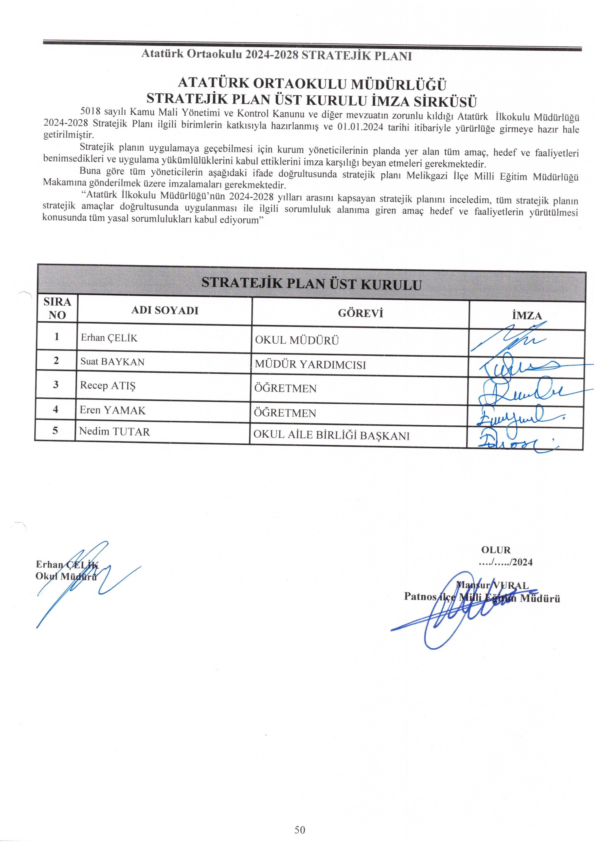

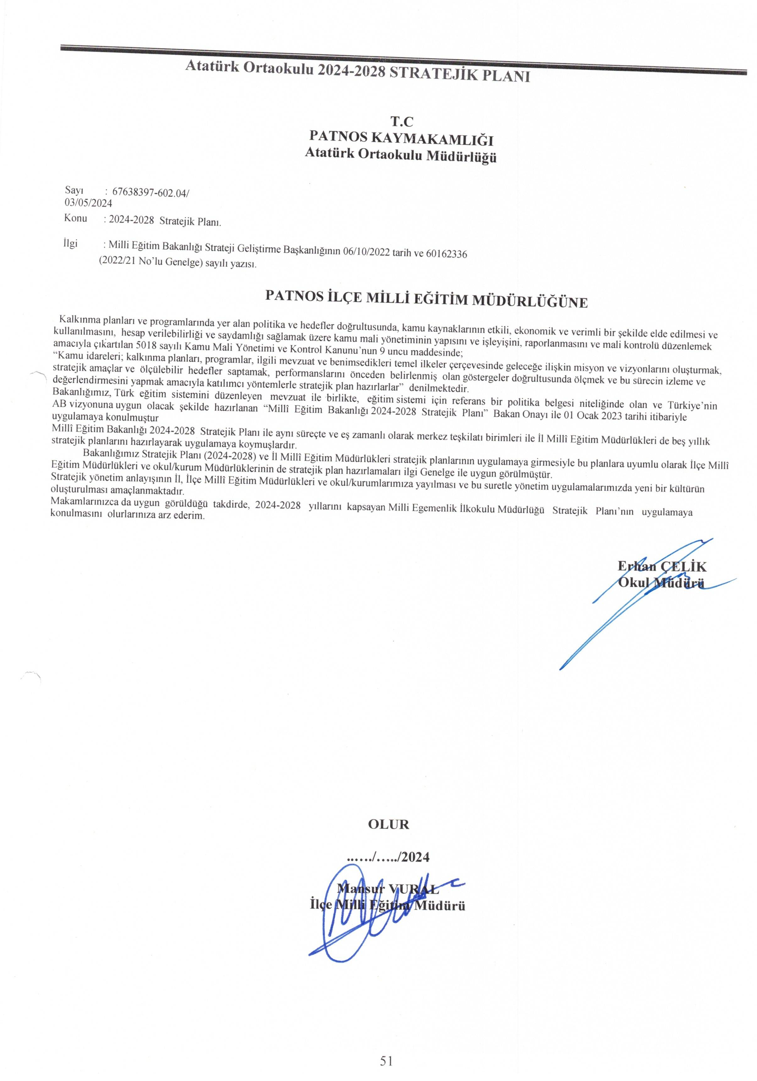

|  |  |  |  |  |  |  |
| --- | --- | --- | --- | --- | --- | --- |
| **NO** | **ORTAOKUL ÖĞRENCİLERİ İÇİN**  **KONU BAŞLIKLARI** | **Kesinlikle Katılıyorum** | **Katılıyorum** | **Kararsızım** | **Kesinlikle Katılmıyorum** | **Katılmıyorum** |
| 01- | Okulumu seviyorum. | **(X )** | **( )** | **( )** | **( )** | **( )** |
| 02- | Okulumda kendimi güvende hissediyorum. | **(X )** | **( )** | **( )** | **( )** | **( )** |
| 03- | Okulumun içi ve bahçesi temizdir. | **( X)** | **( )** | **( )** | **( )** | **( )** |
| 04- | Öğretmenim adildir. | **( X)** | **( )** | **( )** | **( )** | **( )** |
| 05- | Öğretmenim benimle ilgileniyor. | **(X )** | **( )** | **( )** | **( )** | **( )** |
| 06- | Yardıma ihtiyacım olursa öğretmenim bana yardım eder. | **( )** | **(X )** | **( )** | **( )** | **( )** |
| 07- | Öğretmenim derse katılmamı sağlar. | **( )** | **( X)** | **( )** | **( )** | **( )** |
| 08- | Öğretmenim dersleri farklı araçlar kullanarak anlatır. | **( )** | **( )** | **(X )** | **( )** | **( )** |
| 09- | Okulda yeterince sağlıklı yiyecekler tüketiyorum. | **( )** | **( )** | **( X)** | **( )** | **( )** |
| 10- | Okulda ders dışı eğlenceli etkinlikler var. | **( )** | **( X)** | **( )** | **( )** | **( )** |
| 11- | Teneffüslerde ihtiyaçlarımı giderebiliyorum. | **( )** | **( X)** | **( )** | **( )** | **( )** |
| 12- | Öğretmenim her gün beni çok çalıştırıyor. | **( )** | **( X)** | **( )** | **( )** | **( )** |

|  |  |  |  |  |  |  |
| --- | --- | --- | --- | --- | --- | --- |
| **NO** | **ÖĞRETMENLER İÇİN KONU BAŞLIKLARI** | **Kesinlikle Katılıyorum** | **Katılıyorum** | **Kararsızım** | **Kesinlikle Katılmıyorum** | **Katılmıyorum** |
| 01- | Okulun misyonu ve vizyonunu tam olarak anlıyorum. | **(X )** | **( )** | **( )** | **( )** | **( )** |
| 02- | Okulda eğitim ve yönetim kalitesi sürekli olarak gelişiyor. | **( X)** | **( )** | **( )** | **( )** | **( )** |
| 03- | Okul temiz ve hijyeniktir. | **(X )** | **( )** | **( )** | **( )** | **( )** |
| 04- | Okul, öğrencilerin ve personelin güvenliğini sağlamak için uygun güvenlik  önlemleri alır. | **( )** | **(X )** | **( )** | **( )** | **( )** |
| 05- | Okul, yeni kabul edilen öğrencilere uygun desteği sağlar. | **( )** | **( X)** | **( )** | **( )** | **( )** |
| 06- | Okulumuz mesleki yeterliliğimi geliştirmek için eğitim fırsatları sunuyor. | **( )** | **( X)** | **( )** | **( )** | **( )** |
| 07- | Okul yönetimimiz öğretmenleri etkin bir şekilde yönlendirir. | **( )** | **( X)** | **( )** | **( )** | **( )** |
| 08- | Okulumuz, öğrencilerin öğrenme ilgisini uyandıracak bir öğrenme ortamı oluşturmuştur. | **( )** | **( X)** | **( )** | **( )** | **( )** |
| 09- | Etkili bir öğretmen olmak için ihtiyaç duyduğum kaynaklara erişimim var. | **( )** | **( )** | **(X )** | **( )** | **( )** |
| 10- | Bana sunulan kaynakları kullanmak için gerekli eğitime sahibim. | **( )** | **( )** | **( X)** | **( )** | **( )** |
| 11- | Okulumuzun, farklı ihtiyaçları olan öğrencileri desteklemek için etkin bir politikası vardır. | **( )** | **(X )** | **( )** | **( )** | **( )** |
| 12- | Okulumuz müfredat uygulamasını etkin bir şekilde izler. | **(X )** | **( )** | **( )** | **( )** | **( )** |
| 13- | Okulumuz, velilere uygun etkinlikler düzenlemektedir. | **( X)** | **( )** | **( )** | **( )** | **( )** |
| 14- | Diğer öğretmenlerle iş birliği yaparım. | **( )** | **(X )** | **( )** | **( )** | **( )** |
| 15- | Okul personeli arasında dostane bir ilişki sürdürülür. | **( )** | **(X )** | **( )** | **( )** | **( )** |
| 16- | Takım ruhumuz ve moralimiz yüksek. | **( )** | **( X)** | **( )** | **( )** | **( )** |
| 17- | Okulumuza aidiyet hissediyorum. | **( )** | **( X)** | **( )** | **( )** | **( )** |

|  |  |  |  |  |  |  |
| --- | --- | --- | --- | --- | --- | --- |
| **NO** | **VELİLER İÇİN KONU BAŞLIKLARI** | **Kesinlikle Katılıyorum** | **Katılıyorum** | **Kararsızım** | **Kesinlikle Katılmıyorum** | **Katılmıyorum** |
| 01- | Okulun misyonu ve vizyonunu tam olarak anlıyorum. | **( X)** | **( )** | **( )** | **( )** | **( )** |
| 02- | Okulda eğitim ve yönetim kalitesi sürekli olarak gelişiyor. | **( X)** | **( )** | **( )** | **( )** | **( )** |
| 03- | Okul temiz ve hijyeniktir. | **(X )** | **( )** | **( )** | **( )** | **( )** |
| 04- | Okul, öğrencilerin ve personelin güvenliğini sağlamak için uygun güvenlik önlemleri alır. | **( )** | **( X)** | **( )** | **( )** | **( )** |
| 05- | Okul, yeni kabul edilen öğrencilere uygun desteği sağlar. | **( )** | **(X )** | **( )** | **( )** | **( )** |
| 06- | Okul, çocuğumun okumaya olan ilgisini geliştirmesine yardımcı olabilir. | **( )** | **( X)** | **( )** | **( )** | **( )** |
| 07- | Okul çocuğumun öğrenme ilgisini güçlendiriyor. | **( )** | **( X)** | **( )** | **( )** | **( )** |
| 08- | Okul çocuğumun ahlaki gelişimini teşvik edebilir. | **( )** | **(X )** | **( )** | **( )** | **( )** |
| 09- | Okulda kullanılan değerlendirme yöntemleri çocuğumun gelişimini tüm yönleriyle anlamama yardımcı oluyor. | **( )** | **( )** | **( X)** | **( )** | **( )** |
| 10- | Okul, çocuğumun öğrenme performansı ve gelişimi hakkında beni iyi bilgilendiriyor. | **( )** | **( )** | **( X)** | **( )** | **( )** |
| 11- | Okul çocuğuma duygusal rahatsızlık ve öğrenme güçlükleri ile karşılaştığında yeterli desteği ve rehberlik sağlar. | **( )** | **(X )** | **( )** | **( )** | **( )** |
| 12- | Öğretmenlerin benimle iletişim kurma yöntemlerinden memnunum. | **( )** | **(X )** | **( )** | **( )** | **( )** |
| 13- | Herhangi bir problem durumunda müdür endişelerime cevap veriyor. | **( )** | **( X)** | **( )** | **( )** | **( )** |
| 14- | Okulda, velilerin ihtiyaçlarına uygun eğitim faaliyetleri düzenlenir. | **( )** | **(X )** | **( )** | **( )** | **( )** |
| 15- | Okul, çocukların gelişimini desteklemek için velilerle iyi bir ilişki kurar. | **( )** | **( X)** | **( )** | **( )** | **( )** |
| 16 | Okul, aktif veli katılımını teşvik eder. | **( )** | **(X )** | **( )** | **( )** | **( )** |
| 17- | Okulun veli etkinliklerine aktif olarak katılırım. | **( )** | **(X )** | **( )** | **( )** | **( )** |
| 18- | Bir veli olarak okula aidiyet hissediyorum. | **( )** | **( X)** | **( )** | **( )** | **( )** |
| 19- | Çocuğumun ev ödevlerini tamamlamasını sağlarım. | **( )** | **( )** | **(X )** | **( )** | **( )** |
| 20- | Çocuğumu okumaya teşvik ederim. | **( )** | **( )** | **( X)** | **( )** | **( )** |
| 21- | Çocuğumun her gün okula gitmesini sağlarım. | **( )** | **( )** | **( X)** | **( )** | **( )** |
| 22- | Çocuğumun eğitiminde aktif bir ortağım. | **( )** | **( )** | **( X)** | **( )** | **( )** |